Villahermosa, Tabasco, 30 de noviembre de 2021

**DIPUTADO EMILIO A. CONTRERAS MARTÍNEZ DE ESCOBAR**

Presidente de la Mesa Directiva de la Sexagésima

Cuarta Legislatura del Honorable Congreso del Estado

Presente

Carlos Manuel Merino Campos, en mi carácter de Gobernador Interino del Estado Libre y Soberano de Tabasco, en ejercicio de la facultad que me confiere el artículo 33 fracción I de la *Constitución Política del Estado Libre y Soberano de Tabasco*, y con fundamento en lo dispuesto por los artículos 27 primer párrafo, 51 fracciones XIV, XV y XVI, y 75 del mismo ordenamiento; 9 fracción III, 14 fracciones I y V de la *Ley Orgánica del Poder Ejecutivo del Estado de Tabasco*; 13, 26, 35, 37 y 38 de la *Ley de Presupuesto y Responsabilidad Hacendaria del Estado de Tabasco y sus Municipios*; y 9 de la *Ley de Planeación del Estado de Tabasco*; me permito presentar al Honorable Congreso la presente Iniciativa con Proyecto de Decreto por el que se expide el *Presupuesto General de Egresos del Estado de Tabasco para el Ejercicio Fiscal 2022*, en atención a la siguiente:

**EXPOSICIÓN DE MOTIVOS**

1. **Política de Gasto del Ejecutivo Estatal**
   1. **Consideraciones a las Finanzas Públicas del Estado**
      1. **Entorno Económico**

La economía mundial presentó a partir del primer semestre de 2021, signos de recuperación del impacto de la pandemia, en función de la mayor certidumbre atribuida al avance de la vacunación, y al levantamiento paulatino de las medidas de prevención totalmente restrictivas que prevalecieron en 2020, con la consecuente paralización de las actividades económicas, que representó de acuerdo con las estimaciones del Fondo Monetario Internacional, la contracción de la economía global en un -4.4% para ese año.

Para el cierre del Ejercicio Fiscal 2021, el mismo Organismo proyecta que la economía mundial registre un crecimiento de 5.9%. A pesar de ello, el nivel de la producción mundial, seguirá por debajo de lo que se proyectaba antes de la pandemia.

Entre las principales economías, la de Estados Unidos continúa siendo referente del dinamismo económico internacional, en especial para México. Los pronósticos más recientes del Fondo Monetario Internacional (FMI), ubican su crecimiento en 6% para el cierre del Ejercicio Fiscal 2021, prevaleciendo al mismo tiempo alzas en la inflación, que se explican por el comportamiento del mercado a partir de la supresión de medidas restrictivas que a su vez impulsan la aceleración de la demanda, a un ritmo distinto del que puede alcanzar la oferta en el nuevo arranque de las actividades económicas.

En cuanto a los mercados emergentes y las economías en desarrollo, se expandirán al cierre del Ejercicio Fiscal 2021 un 6% en promedio, a excepción de China que sigue conduciendo la expansión mundial, previendo el FMI, su repunte en un 8%.

El impacto de la pandemia fue mayor para Latinoamérica, lo cual se reflejó en la contracción económica del -7.7% para 2020, de acuerdo con la estimación de la Comisión Económica para América Latina y el Caribe (CEPAL).

Por su parte, la economía mexicana se contrajo -8.5% en 2020, respecto al cierre de 2019, la mayor caída desde 1932. Durante el primer semestre de 2021, alcanzó un nivel de crecimiento del 7.4%, con relación al mismo periodo de 2020. Sin embargo, para el tercer trimestre, los resultados del INEGI (comunicado de prensa 25 de noviembre 2021) del Producto Interno Bruto (PIB), indican una disminución de -0.4% en términos reales, respecto al segundo trimestre. En su comparativo acumulado en los primeros nueve meses, registró un aumento de 6.4% con relación a igual periodo de 2020.

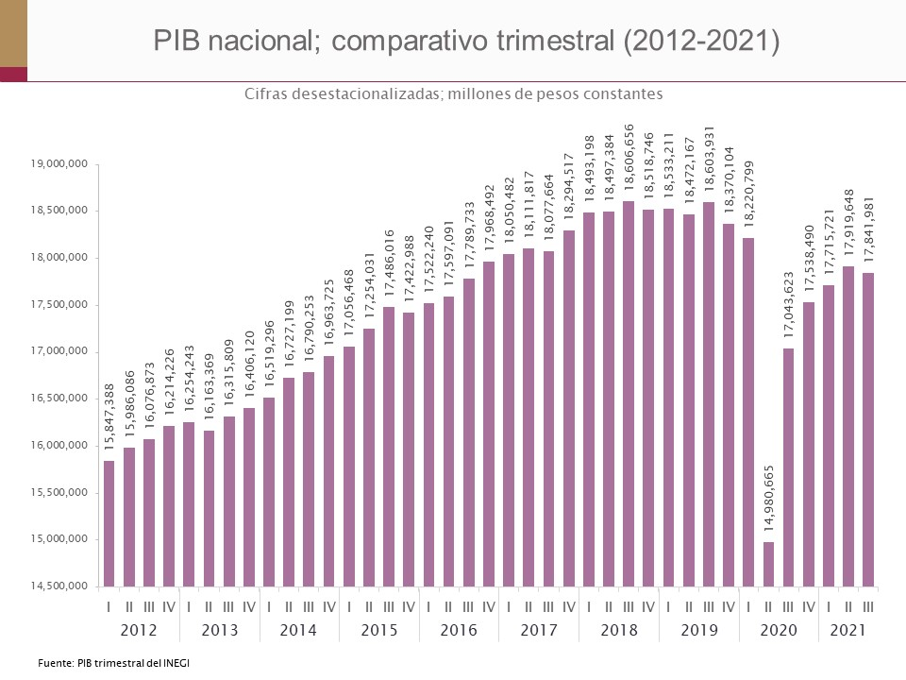[1]

Cabe recordar también, que en el Paquete Económico 2021 se estimó un crecimiento del PIB del 4.6%, y que pese a la contracción registrada en el tercer trimestre, se estima que cierre el año con un crecimiento del 6%, superando la expectativa inicial del Gobierno Federal. No obstante, es de resaltar que el PIB aún no alcanza los niveles previos a la pandemia, y que preocupa que el nivel de inflación se encuentre en más del 6%, duplicando lo estimado por la Secretaría de Hacienda y Crédito Público (SHCP).

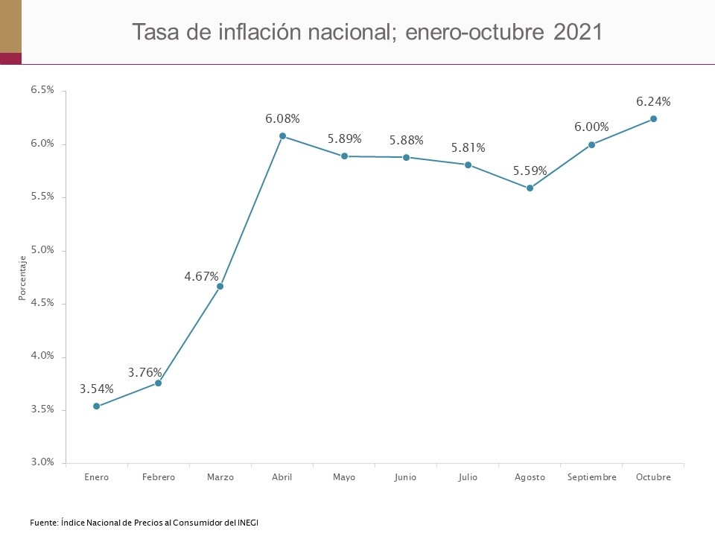[2]

Resulta necesario hacer este recuento, para ubicar el comportamiento actual de la economía mexicana y precisar el significado de su evolución. Es decir, entender las señales de recuperación dentro de este contexto y en ese sentido, tomar con las debidas reservas los pronósticos de crecimiento para la toma de decisiones.

**Proyecciones**

El Fondo Monetario Internacional proyecta que la economía mundial crezca alrededor de 4.9%. Lo que indica que a nivel agregado, la recuperación no ha terminado, pero que presenta una desaceleración con un grado de incertidumbre importante que aún será determinante.

Para Estados Unidos, el crecimiento estimado en 2022 es del 5.2%. Este pronóstico, resulta favorable para México entre otras cosas, dado que alrededor del 80% de nuestras exportaciones corresponden a nuestro vecino del Norte, así como al fortalecimiento de la integración comercial con nuestros socios de Norteamérica.

En este sentido, los pronósticos apuntan a que México también crecerá de manera importante, aunque en menor medida que en 2021. El FMI presentó una estimación de crecimiento del 4% para 2022, que coincide con la esperada por la SHCP.

El Presupuesto de Egresos de la Federación 2022, contempla un crecimiento económico de 4.1% y una inflación de 3.4%. En relación a la inflación, se espera que vuelva a los niveles del 3% hacia principios del próximo año, a pesar del alza histórica presentada en noviembre 2021, que se explica por una tendencia mundial derivada del exponencial crecimiento de la demanda respecto a la capacidad aún debilitada de la oferta por la paralización motivada por la pandemia y que provocó los altos precios de las materias primas.

En cuanto al precio promedio de la mezcla mexicana del petróleo, se prevé en niveles menores a los de 2021, por el mismo efecto de la estabilización del mercado, ubicándose en 55.1 dólares por barril.

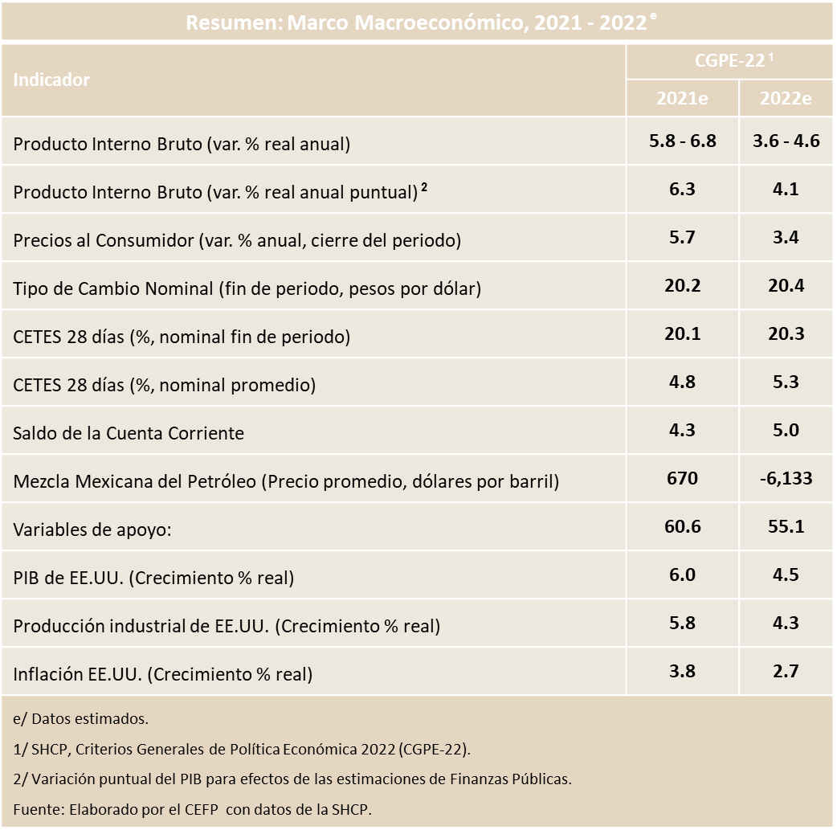

**Tabasco**

En lo que respecta al comportamiento de la economía estatal, Tabasco continúa registrando una tendencia de crecimiento que inició a partir del segundo trimestre de 2019, y que para el segundo trimestre de 2021, fue de 14.2% respecto al mismo trimestre de 2020.

Cabe aclarar aquí que la tendencia generalizada para las entidades federativas y en general para todas las economías del mundo, es de crecimiento si se compara con el 2020; por las obvias razones del colapso económico provocado por el confinamiento obligado del año pasado, y la reactivación que comenzó a principios de 2021.

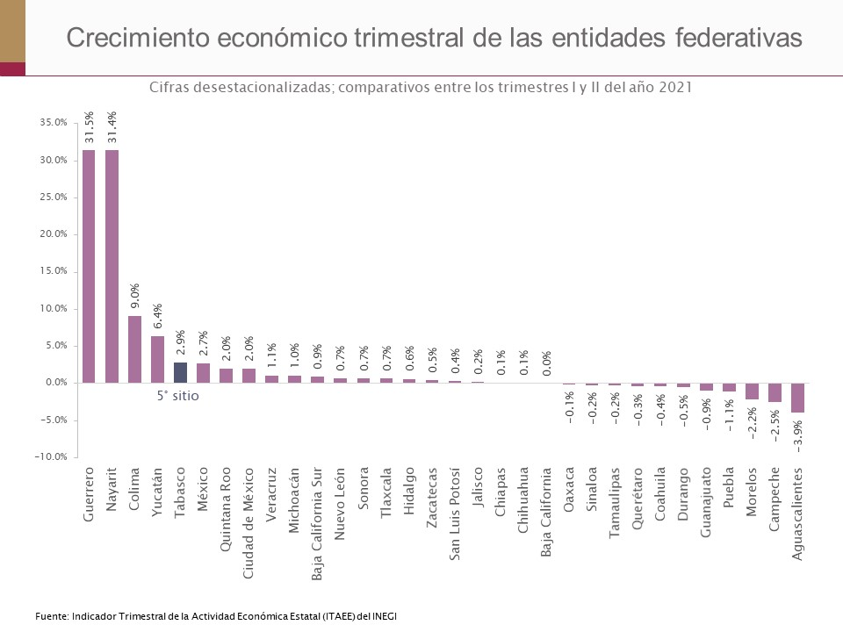[3]

Lo destacable para Tabasco, es que en lugar de presentarse una caída, aún en 2020, prevaleció el comportamiento positivo del Indicador Trimestral de la Actividad Económica Estatal (ITAEE), y aún sigue siendo positivo, después de tener una tendencia a la baja en los años anteriores.

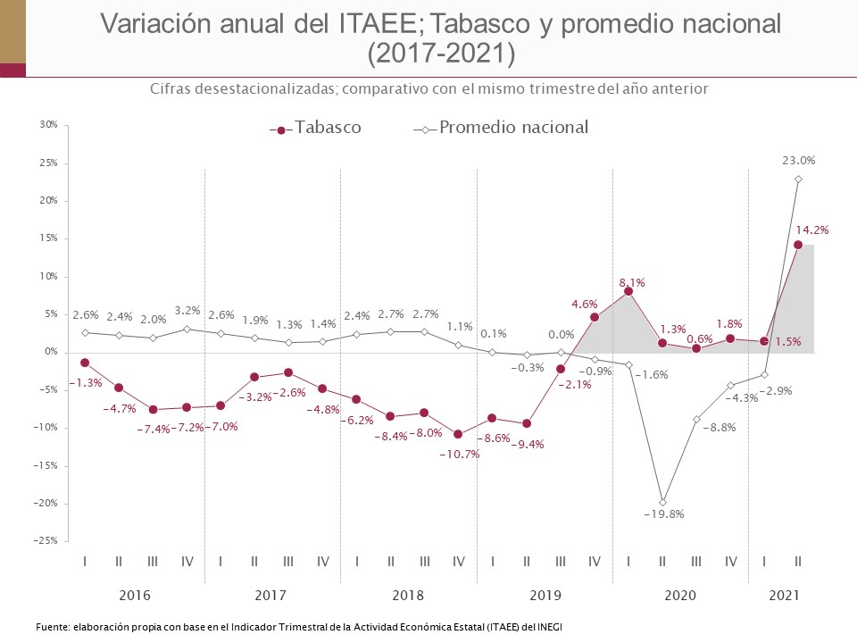

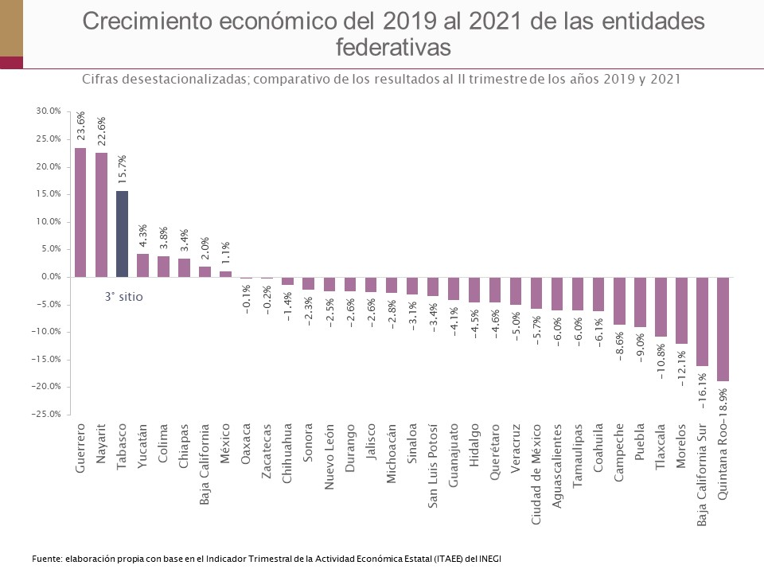[4]

Situación que se explica entre otras cosas, por la importante inversión en obra pública que el gobierno estatal ha implementado, pero principalmente a la inyección de recursos federales para la construcción de la refinería de Dos Bocas, lo cual derivó en un efecto multiplicador en todos los sectores de la economía, como se observa a partir de los siguientes hechos.

* La variación al alza de la producción de petróleo crudo que se ubica en un promedio mensual de 2.2%, registrando en septiembre 271.67 miles de barriles promedio al día, cantidad que comparada con la alcanzada en enero de 2021, representa un incremento de 26.28%.
* También con una tendencia positiva se encuentra la producción de gas natural que en septiembre de 2021, alcanzó un crecimiento del 29.76% respecto al mes de enero.
* Las exportaciones del puerto Dos Bocas registraron un crecimiento promedio mensual de 7.7% en los meses de enero a septiembre de 2021.
* El sector de la construcción se ha visto especialmente favorecido, al grado que Tabasco obtuvo el mayor crecimiento anual del país en el valor de la producción en los primeros ocho meses de 2021. Hecho de mayor relevancia, considerando que ya desde el segundo semestre traía una tendencia al alza.
* En el marco de la recuperación económica, se observa un comportamiento positivo en los indicadores de empleo. De acuerdo a las últimas cifras de trabajadores asegurados permanentes, publicadas por el IMSS, en Tabasco se han generado alrededor de 20,600 nuevos empleos de enero a octubre, con una incorporación mensual al mercado laboral de aproximadamente 2,065 trabajadores.

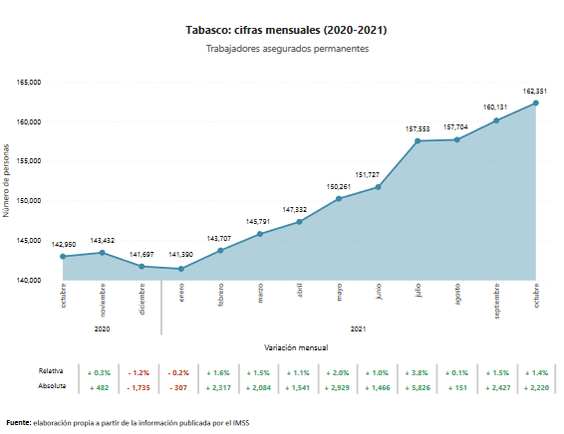

En general, y dado que aún no culmina el proceso de reactivación económica mundial, se espera que para 2022 continúen tendencias favorables para los principales indicadores nacionales y estatales, en el entendido, que se trata del proceso natural después de la paralización de las actividades, pero que de ningún modo implica la seguridad de que será posible, que por sí solos estos factores representen derramas adicionales de recursos, para cubrir los también crecientes rezagos y necesidades.

Aunado a que la amenaza de la pandemia sigue latente, ante la llegada de una nueva ola, que ya está presente en Europa, y la aparición de nuevas variantes como la delta, y la más reciente denominada ómicron que provoca especial preocupación por tratarse de la versión más mutada que podría poner a prueba la efectividad de las vacunas, y recrudecer la incertidumbre con su consecuente impacto en la economía.

Por ello, es importante tomar las previsiones pertinentes y presentar un Presupuesto de Egresos prudente que pueda ser garantizado, pero siempre congruente con el comportamiento de los ingresos públicos estatales, así como con las prioridades del Ejecutivo Estatal.

* + 1. **Finanzas Públicas 2022**

El diseño del Proyecto de Presupuesto de Egresos del Estado de Tabasco para el Ejercicio

Fiscal 2022, pretende privilegiar la continuidad de acciones responsables y transparentes para seguir haciendo frente a la situación económica generada por la Pandemia COVID-19; destinando recursos a proyectos y programas de salud; sin descuidar los educativos, sociales, agropecuarios, procuración e impartición de justicia, seguridad, economía y principalmente el fortalecimiento de la inversión, entre otros.

La eficacia, la asignación y la productividad del gasto público influyen en forma importante en el desarrollo económico del Estado; la sociedad tabasqueña espera que los recursos se destinen a obras y servicios, que generen más desarrollo y mejor nivel de vida a través de mecanismos mediante los cuales se garantice que serán administrados y ejercidos con eficiencia, eficacia, economía, transparencia y honradez para satisfacer los objetivos a los que están destinados.

La iniciativa que se pone a consideración del Honorable Congreso del Estado de Tabasco plantea concretar las grandes apuestas y proyectos que se plantearon desde el inicio de la presente administración, de tal modo, ha sido integrada conforme a los siguientes criterios técnicos y administrativos:

* Equilibrio presupuestal. Todo gasto está respaldado por un ingreso u origen de recursos.
* Programación y ejecución presupuestaria con énfasis en los resultados, vinculando el Presupuesto basado en Resultados (PbR) con el Sistema de Evaluación del Desempeño (SED), lo cual permite que la asignación presupuestal para cada ámbito del desarrollo, esté garantizada y orientada a lograr un impacto en la sociedad.
* Reestructuración de esquemas de asignación del gasto "hacer más con menos".
* Inclusión de 14 anexos transversales relacionados con el derecho de las niñas, niños y adolescentes, perspectiva de género y pueblos indígenas.
* Distribución estratégica del gasto, estableciendo como prioridad la salud, educación y seguridad pública.
* Fortalecimiento de la inversión pública en infraestructura vial y mejoramiento de la red carretera del Estado.
* Disciplina presupuestal. Obligando a las Dependencias y Entidades, a ejercer los recursos de los *Programas Presupuestarios* con estricto apego a la normatividad aplicable.
* La nómina del Poder Ejecutivo, el capítulo de servicios personales pagados con recursos estatales, presenta un incremento del 5%, por debajo de lo que determinan los *Límites para el crecimiento del Capítulo 1000 con base en la Ley de Disciplina Financiera y los Criterios Generales de Política Económica 2022[5]*, los cuales consideran el crecimiento puntual de la economía para el año 2022 y la inflación de diciembre 2020 a diciembre 2021.
* Por vez primera, se asignan en el Presupuesto General de Egresos del Estado de Tabasco para el Ejercicio Fiscal 2022, recursos destinados al pago de jubilaciones y pensiones de los ex trabajadores al servicio del Estado, lo cual permitirá hacer frente a las obligaciones de pago de pensiones y jubilaciones.
* Los servicios básicos y algunas partidas consideradas como irreductibles, se han etiquetado de origen; lo anterior, con la finalidad de garantizar la operatividad de las Dependencias y Entidades.
* Apoyo al campo a través de recursos estatales en coadyuvancia con la política federal para este sector.
* Coordinación transversal de acciones entre dependencias, para maximizar el gasto y evitar duplicidad de acciones.

Derivado de lo antes expuesto, el Presupuesto General de Egresos del Estado de Tabasco para el Ejercicio 2022 que se somete a la consideración del Honorable Congreso del Estado, por un importe total de ***55 mil 954 millones 444 mil 956 pesos***, ha sido elaborado bajo un análisis de los programas y proyectos de cada una de las dependencias y entidades que conforman la administración pública estatal tomando en cuenta la asignación de recursos hacia sectores estratégicos del desarrollo del Estado y de la sociedad en su conjunto.

A fin de optimizar la asignación de recursos destinados a gastos relacionados con pasajes, viáticos, asesorías, consultorías, congresos y convenciones, entre otros; se realizó análisis de las actividades y resultados de los programas implementados por las diversas dependencias y entidades, el cual permitió reducir el gasto sin afectar los niveles de operación de los distintos Entes Ejecutores del Gasto.

Los poderes Legislativo y Judicial, órganos autónomos, dependencias y entidades deberán continuar con el reto de hacer más con menos, es decir, implementar mecanismos que les permitan compactar sus estructuras organizacionales, eficientar sus procesos, generar economías, etcétera. Lo anterior, con la finalidad de generar recursos que les permitan llevar a cabo sus programas en beneficio de la ciudadanía sin tener que recurrir a solicitudes adicionales de recursos presupuestales.

Los órganos desconcentrados al ser unidades administrativas que carecen de autonomía, no tienen personalidad jurídica ni patrimonio propio, y sus facultades son específicas para resolver sobre la materia en el ámbito territorial para el que fueron creados; sus recursos se encuentran programados dentro del presupuesto total de la Secretaría a la que están adscritos, siendo algunos casos específicos el Servicio Estatal de Empleo, el Secretariado Ejecutivo del Sistema Estatal de Seguridad Pública y la Comisión Estatal de Búsqueda de Personas, dependientes de la Secretaría de Gobierno; además de la Comisión Estatal Forestal (COMESFOR) adscrita a la Secretaría de Desarrollo Agropecuario, Forestal y Pesca. Lo anterior, en congruencia con el artículo 17 de la *Ley Orgánica de la Administración Pública Federal* concatenado al artículo 4 de la *Ley Orgánica del Poder Ejecutivo del Estado de Tabasco.*

La estimación de las transferencias a los municipios para su ejercicio, están proyectadas en función de la fórmula aplicada al Fondo General de Participaciones en congruencia con la *Ley de Coordinación Fiscal*; además, de lo correspondiente a través del *Fondo de Productores de Hidrocarburos para Zonas Terrestres y Marítimas de Municipios*, los *Fondos III (FAIS) y IV (FORTAMUN)* del Ramo 33, las aportaciones estatales derivadas de la descentralización de los servicios públicos a municipios, y los incentivos y contribuciones estatales.

Asimismo, atendiendo los criterios de la *Ley de Disciplina Financiera de las Entidades Federativas y los Municipios* y la *Ley de Atención a Víctimas del Estado de Tabasco,* se han previsto en esta propuesta de presupuesto, los montos correspondientes de las aportaciones a los fideicomisos: *Fondo de Contingencia para el Estado de Tabasco* y el *Fondo de Ayuda, Asistencia y Reparación Integral de Atención a Víctimas en el Estado de Tabasco*, constituidos para tal efecto en concordancia con lo establecido en cada una de las leyes antes referidas.

Atendiendo al *Artículo 2 de la Ley Federal de Presupuesto y Responsabilidad Hacendaria (LFPRH)*, a los compromisos establecidos en la *Convención sobre los Derechos del Niño* y a la *Ley General de los Derechos de Niñas, Niños y Adolescentes,* se visualizan también en esta propuesta, la asignación de recursos a 14 anexos transversales relacionados con tres temas: Niñas, Niños y Adolescentes, Perspectiva de género y Población indígena.

Es importante mencionar que el ejercicio de los recursos que se somete a la aprobación de este Honorable Congreso, se hará con total disciplina, en apego a los lineamientos que para cada uno de los fondos se encuentran determinados a través de un sistema moderno e integral de planeación, programación, presupuestación, ejecución y control del gasto gubernamental, con mayor transparencia y rendición de cuentas del gasto del Poder Ejecutivo, y de conformidad con la normatividad aplicable a la materia.

* 1. **Visión del Gasto 2022**

La política de gasto es el instrumento para orientar y atender los diversos compromisos de esta administración, con el objetivo de mejorar las condiciones y calidad de vida de los tabasqueños, manteniendo los criterios de disciplina, austeridad presupuestaria, y garantizando finanzas públicas sanas; en este sentido, el paquete económico que se presenta contribuye a un balance presupuestario sostenible, con un nivel de gasto congruente con la disponibilidad de recursos, conteniendo los gastos operativos y la racionalización de los recursos destinados al gasto corriente.

Las proyecciones de este Presupuesto General de Egresos del Estado de Tabasco para el Ejercicio Fiscal 2022, que se ponen a consideración del Honorable Congreso del Estado, están sustentadas en los *Criterios Generales de Política Económica 2022*, emitidos por la Secretaría de Hacienda y Crédito Público, en la *Ley de Ingresos y el Presupuesto General de Egresos de la Federación para el Ejercicio Fiscal 2022*.

En concordancia a lo anterior y atendiendo lo establecido en los artículos 5 de la *Ley de Disciplina Financiera de las Entidades Federativas y los Municipios* y 13 de la *Ley de Presupuesto y Responsabilidad Hacendaria del Estado de Tabasco y sus Municipios*, se presentan:

1. Objetivos anuales, estrategias y metas;
2. Proyecciones de finanzas públicas, considerando las premisas empleadas en los Criterios Generales de Política Económica, y que abarcan un periodo de cinco años en adición al ejercicio fiscal en cuestión;
3. Descripción de los riesgos relevantes para las finanzas públicas, incluyendo los montos de deuda contingente, acompañados de propuestas de acción para enfrentarlos;
4. Los resultados de las finanzas públicas que abarcan un periodo de los cinco últimos años y el ejercicio fiscal en cuestión; y
5. Un estudio actuarial de las pensiones de los trabajadores, (Anexo I).

Los anteriores segmentos están conformados de acuerdo a los criterios para la elaboración y presentación homogénea de la información financiera y de los formatos a que hace referencia la *Ley de Disciplina Financiera de las Entidades Federativas y los Municipios*, emitidos por el Consejo Nacional de Armonización Contable (CONAC).

* + 1. **Objetivos Anuales**

A la mitad del camino emprendido por esta administración estatal y ante el escenario económico fluctuante, conjugado con cargas y presiones financieras derivadas de compromisos presupuestales generados en el pasado; la asignación presupuestal de esta iniciativa se ha elaborado, priorizando la satisfacción de las necesidades básicas de los ciudadanos.

Resulta importante e imprescindible fortalecer la efectividad social pero también la eficiencia del gasto público, por ello es prioridad seguir invirtiendo en la obra pública, en carreteras y vialidades, en la disposición y saneamiento del agua; reclamos sociales desde años atrás y que hoy son prioridad para este gobierno.

Tabasco requiere soluciones integrales y transversales que sumen los esfuerzos de todos los entes públicos para revertir los efectos de la pandemia COVID-19; el gobierno estatal y la ciudadanía deben ir de la mano, el gobierno con su tarea de continuar fortaleciendo al sector salud, y los ciudadanos en un actuar responsable acatando las medidas de control de la pandemia; a menores contagios la actividad económica del estado podrá reactivarse, generando condiciones propicias para la inversión del sector privado que contribuya al desarrollo de infraestructura básica para el fomento económico.

Se continuará con la estrategia de reducir, controlar y optimizar el gasto corriente, con base en el *Programa de Austeridad, Racionalidad y Disciplina del Gasto*, así como la aplicación irrestricta del marco normativo, que permita generar ahorros que puedan ser destinados a reforzar programas y proyectos de interés social.

Es compromiso permanente de esta administración, contribuir a la gobernabilidad del Estado a través del diálogo respetuoso y permanente con los poderes y los distintos órganos de gobierno que tengan el interés común de abonar al progreso del Estado.

Para dar buenos resultados, el ejercicio gubernamental debe perseguir en todo momento, la mayor eficiencia y rentabilidad social de sus acciones, así como un estricto apego a la ley; para ello, es necesario fortalecer a los órganos autónomos y a los entes fiscalizadores que vigilan el uso y destino de los recursos, y que, cuando sea necesario, apliquen las sanciones correspondientes.

* + 1. **Estrategias y Metas**

El presupuesto de gasto que se presenta, se ha estructurado atendiendo los programas sectoriales que favorezcan a la población, por esta razón, se presentan las estrategias y metas de mayor trascendencia por anexo transversal, Órganos Autónomos, Poderes y Sectores.

Los anexos transversales son herramientas presupuestales que permiten que el recurso público destinado a un tema en particular y en el que participan varios entes públicos; constituye una oportunidad para ayudar a identificar de manera objetiva el monto y el impacto de los recursos orientados al cumplimiento y la atención de los derechos de la población objetivo a la que están orientados dichos recursos.

Para la identificación de las asignaciones presupuestarias dirigidas a la atención de Niñas, Niños y Adolescentes, así como la desagregación del gasto por vertientes de derechos y su clasificación por grupos etáreos, esta propuesta de presupuesto incluye 14 anexos transversales, mismos que abren la oportunidad de participar con la federación en la suscripción de convenios respecto del Anexo 18 del Presupuesto de Egresos de la Federación.

La Convención sobre los Derechos del Niño (1989) define los derechos humanos básicos que deben disfrutar los niños y niñas: el derecho a la supervivencia; al desarrollo pleno; a la protección contra influencias peligrosas, los malos tratos y la explotación, en esta propuesta se identifican ocho anexos transversales que muestran los recursos asignados para la atención de los derechos en favor de la **niñez y la adolescencia** por el orden de **12 mil 470 millones 507 mil 355 pesos**, significando el 22.3% del total de la propuesta del Presupuesto General de Egresos del Estado de Tabasco para el Ejercicio Fiscal 2022.

Recursos que fueron programados en tres vertientes por los Ejecutores de Gasto a través de 22 programas presupuestarios de cinco Dependencias del Poder Ejecutivo y doce Organismos Públicos Descentralizados:

**RECURSOS POR VERTIENTE**

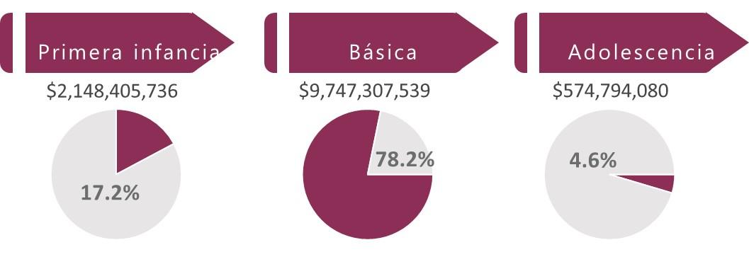

**RECURSOS POR DIMENSIONES DE DERECHO**

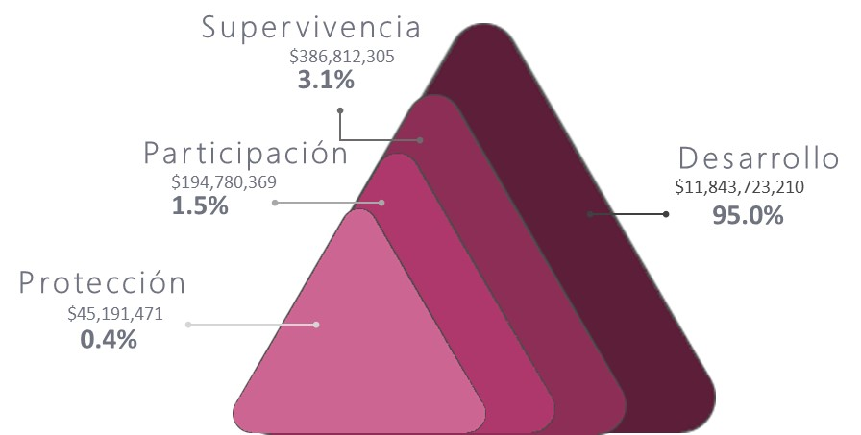

**RECURSOS A LA INFANCIA TEMPRANA**

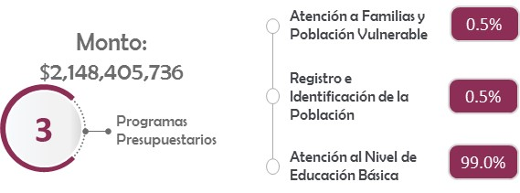

El eje transversal de **perspectiva de género** muestra los programas de las dependencias y entidades que a través de sus estructuras administrativas y programas presupuestarios incluyen actividades y líneas de acción orientadas al cumplimiento de la igualdad, equidad y paridad de género; los recursos asignados a este eje transversal se muestran a través de siete programas presupuestarios a cargo de dos Dependencias y cinco Organismos Públicos Descentralizados que en total suman **542 millones 483 mil 589 pesos,** en dos vertientes:

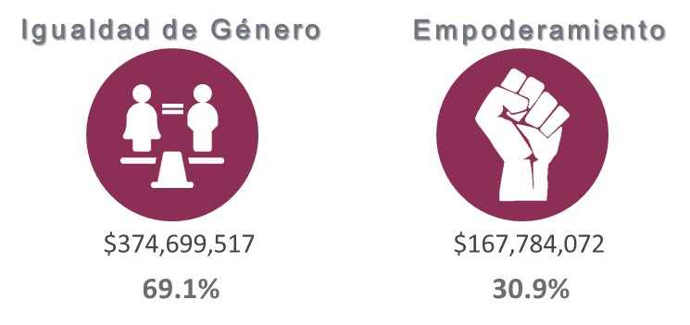

La Declaración Universal de los Derechos Humanos, la Declaración de las Naciones Unidas sobre los Derechos de los Pueblos Indígenas y otros instrumentos internacionales de derechos humanos, así como el reconocimiento de los derechos colectivos de los pueblos indígenas; constituyen el marco para que el presupuesto de egresos refleje los recursos asignados a través del anexo transversal de **población indígena**; recursos del orden de **92 millones 699 mil 311 pesos** a través de 5 programas presupuestarios ejecutados por cuatro organismos públicos descentralizados y una dependencia, reflejan la inversión asignada en dos vertientes:

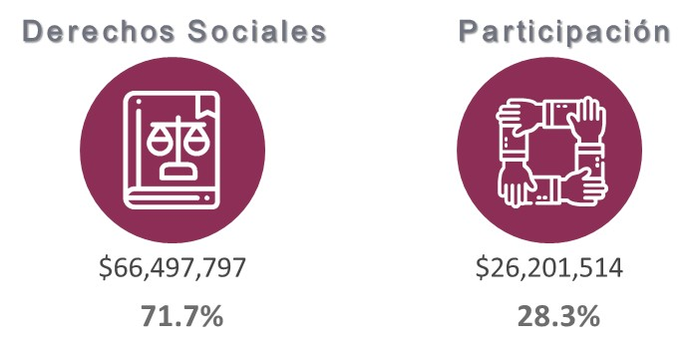

**Poder Legislativo**

En el ejercicio de la función legislativa las diputadas y diputados se dan a la tarea de responder a los requerimientos que la sociedad plantea, requerimientos de índole normativa que coadyuvan con el desarrollo armónico de la población tabasqueña fortaleciendo el Estado de Derecho.

El procedimiento legislativo constituye una parte fundamental del trabajo sustantivo que desarrolla el Congreso del Estado, a través de dicho procedimiento se genera, con base en la pluralidad de voluntades, una voluntad general que expresa el parecer del órgano legislativo y que es en consecuencia la actualización del principio democrático, el funcionamiento del Congreso será jurídica y políticamente correcto si los legisladores cumplen con las reglas de fondo y forma que les impone la legislación vigente y las demandas de una sociedad responsable y participativa del quehacer público.

El Órgano Superior de Fiscalización, Órgano Técnico del Congreso del Estado, asume responsabilidades en el marco del Sistema Estatal Anticorrupción; en lo que destaca la determinación de la existencia o inexistencia de actos u omisiones que la Ley señala como faltas administrativas cometidas por servidores públicos o por particulares vinculados con las mismas y, se faculta para que, en los casos en que se presuma la comisión de delitos o faltas graves, derivado no solamente de sus funciones de revisión de la cuenta pública, sino también de las denuncias presentadas ante presuntos malos manejos de los recursos públicos del Estado y de los Municipios, se presenten las denuncias correspondientes ante la Fiscalía Especializada en Combate a la Corrupción o el Tribunal de Justicia Administrativa del Estado, y en su caso, presentar denuncias de juicio político.

Para la realización conjunta de las actividades del Poder Legislativo y del Órgano Superior de Fiscalización, se tienen previstos recursos por **349 millones 405 mil pesos.**

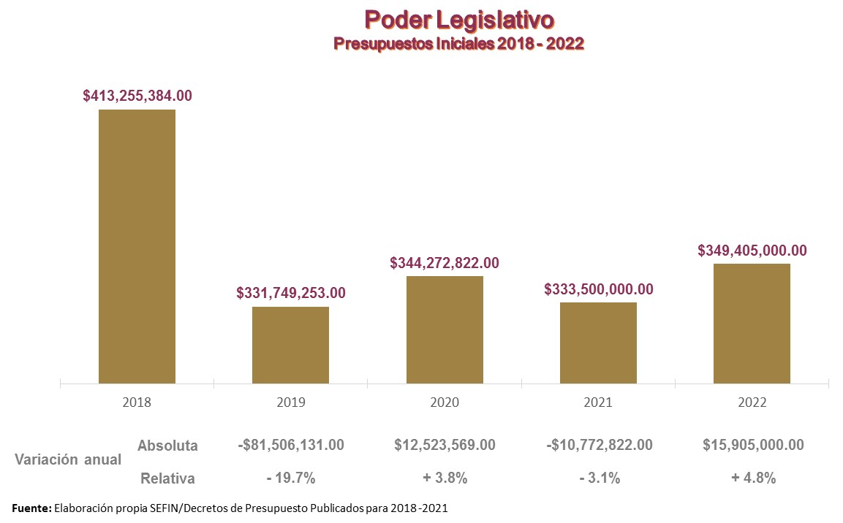

**Poder Judicial**

Compete al Poder Judicial del Estado de Tabasco aplicar las Leyes Civiles y Penales dentro del Estado en asuntos del fuero común; así como en los del Orden Federal y Castrense en los casos en que la Constitución General de la República o las Leyes Federales le confieran Jurisdicción expresa; tiene bajo su responsabilidad:

* Garantizar a la ciudadanía que las decisiones de magistrados y jueces se realicen con calidad y eficiencia.
* Atender con prontitud y eficacia a los ciudadanos, en los asuntos que son competencia del Poder Judicial.
* Reducir el número de quejas respecto a la actuación de los juzgados, aplicando medidas de control y seguimiento de los asuntos de su competencia.
* Integrar la Gestión Judicial de Juzgados y Segunda Instancia, para la mejor toma de decisiones.

Para el cumplimiento de sus programas presupuestarios, se le han asignado recursos por **734 millones 671 mil pesos.**

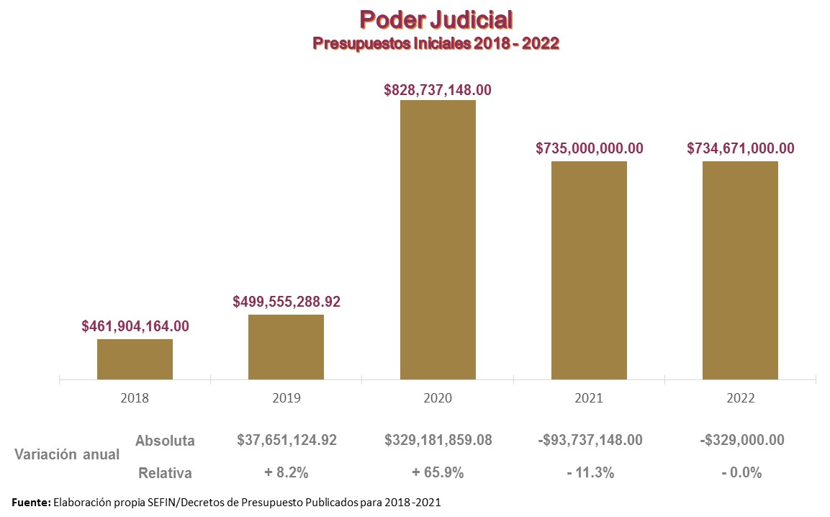

**Órganos Autónomos**

Son aquellos que no se encuentran adscritos ni subordinados a los poderes tradicionales del Estado, actúan con independencia en sus decisiones y estructura orgánica; tienen un régimen especial y autonomía propia prevista directamente por la Constitución Política o la ley, dada la especialidad de sus funciones. Para el Ejercicio Fiscal 2022 se prevé **1 mil 26 millones 892 mil 634 pesos** para la operación de todos los Órganos Autónomos del Estado.

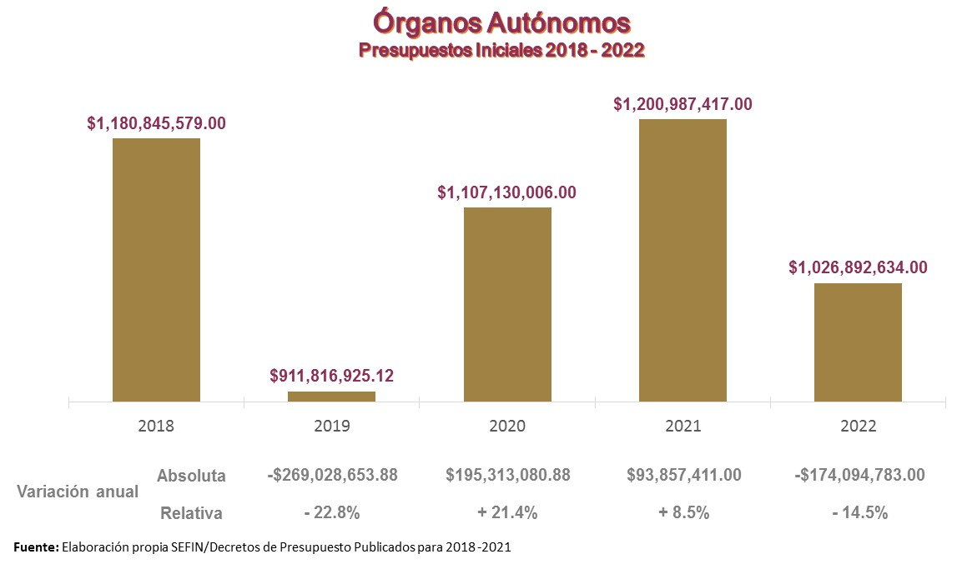

***Comisión Estatal de los Derechos Humanos de Tabasco***

La Comisión trabaja en la difusión y divulgación de los derechos humanos del Programa Especial de Protección a los Derechos Humanos 2022-2026, éste constituye uno de los instrumentos de trabajo primordialmente utilizado por los visitadores generales y adjuntos para asegurar la restitución de los derechos humanos de las personas que se encuentren involucradas en la vulneración de uno o varios derechos humanos.

***Fiscalía General del Estado de Tabasco***

Tiene la función en materia de persecución del delito, vigilar la observancia de los principios constitucionales en el ámbito de su competencia, sin perjuicio de las facultades que legalmente correspondan a otras autoridades jurisdiccionales o administrativas; en materia de atención a víctimas u ofendidos del delito, a través de programas específicos, otorgar atención médica y psicológica de urgencia y de acompañamiento a las víctimas u ofendidos del delito; así como promover la acción de extinción de dominio; ser la encargada de garantizar protección de personas; así como la realización de acciones para la erradicación de la violencia de género y cualquier forma de discriminación, a través de sus recursos humanos y programas operativos.

***Instituto Electoral y de Participación Ciudadana de Tabasco***

Contribuye al desarrollo de la vida pública y democrática en el estado de Tabasco, preservando el fortalecimiento del régimen de Partidos Políticos, asegurando a las ciudadanas y ciudadanos el ejercicio de sus derechos políticos electorales y vigilar el cumplimiento de sus obligaciones; así como garantizar la celebración periódica y pacífica de las elecciones para renovar a los integrantes de los poderes legislativo, ejecutivo y los ayuntamientos del estado, en cumplimiento al mandato judicial.

***Instituto Tabasqueño de Transparencia y Acceso a la Información Pública***

Encargado de difundir la utilidad de acceder a la información pública; emitir criterios orientadores para publicar y entregar documentos, vigilar que los sujetos obligados cumplan con sus obligaciones de transparencia, y actuar como árbitro para resolver inconformidades y decidir sobre la publicidad, clasificación o existencia de información pública.

***Tribunal de Justicia Administrativa del Estado de Tabasco***

Garantiza el cumplimiento del mandato constitucional en la impartición de justicia administrativa.

***Tribunal Electoral de Tabasco***

Su actividad principal es la resolución de juicios para la protección de los derechos político electoral de la ciudadanía, recursos de apelación, juicios laborales, asuntos generales y demás medios de impugnación que sean interpuestos; de manera adicional, con motivo de las nuevas políticas en materias de género y protección de los derechos político-electorales de las mujeres y demás grupos vulnerables, transparencia y de archivos, este órgano jurisdiccional adquiere nuevas responsabilidades, teniendo la necesidad de contar con los recursos humanos necesarios que le permitan hacer frente a las obligaciones establecidas por Ley.

**Poder Ejecutivo por Sectores:**

**Política y Gobierno**

Para el desarrollo de las actividades de este sector durante el Ejercicio Fiscal 2022, se han destinado en esta propuesta **708 millones 417 mil 566 pesos** para la operación de la Secretaría de Gobierno, incluyendo sus tres órganos desconcentrados: Comisión Estatal de Búsqueda de Personas, Servicio Estatal de Empleo y el Secretariado Ejecutivo del Sistema Estatal de Seguridad Pública; además de los organismos públicos descentralizados: Instituto Estatal de las Mujeres y el Centro de Conciliación Laboral del Estado de Tabasco.

Resulta fundamental continuar preservando la gobernabilidad del Estado, respetando la diversidad de visiones, pensamientos y formas de vida, impulsando la participación social directa y colectiva y regenerando el entorno sociocultural; teniendo como marco de referencia y punto de partida el amplio conocimiento de la situación actual que guarda la gobernanza en nuestro Estado, el reconocimiento de los problemas y retos que aún prevalecen, y asumiendo con responsabilidad la toma de decisiones necesarias para superarlos.

El Presupuesto General de Egresos del Estado de Tabasco para el Ejercicio Fiscal 2022 contiene los recursos destinados al Centro de Conciliación Laboral del Estado de Tabasco, que le permitirán seguir celebrando audiencias, ratificaciones con convenio de conciliación y promesas de pago, aperturar las sedes Chontalpa y Usumacinta, e implementar el sistema de audiencias de conciliación en línea.

A través del Instituto Estatal de las Mujeres, se busca resolver las necesidades de las mujeres derivadas de las desigualdades de género y promover la creación de condiciones para la igualdad de género; fortalecer acciones estratégicas “con miras a asegurar que los recursos se utilicen en beneficio de las mujeres; tengan un impacto en la desigualdad y ayuden a acortar las brechas de género”.[6]

La Comisión Estatal de Búsqueda de Personas continuará dando seguimiento permanente a las acciones entre las distintas autoridades y organismos nacionales e internacionales, públicos y privados, relacionados con la búsqueda de personas que se encuentran desaparecidas y no localizadas en el Estado.

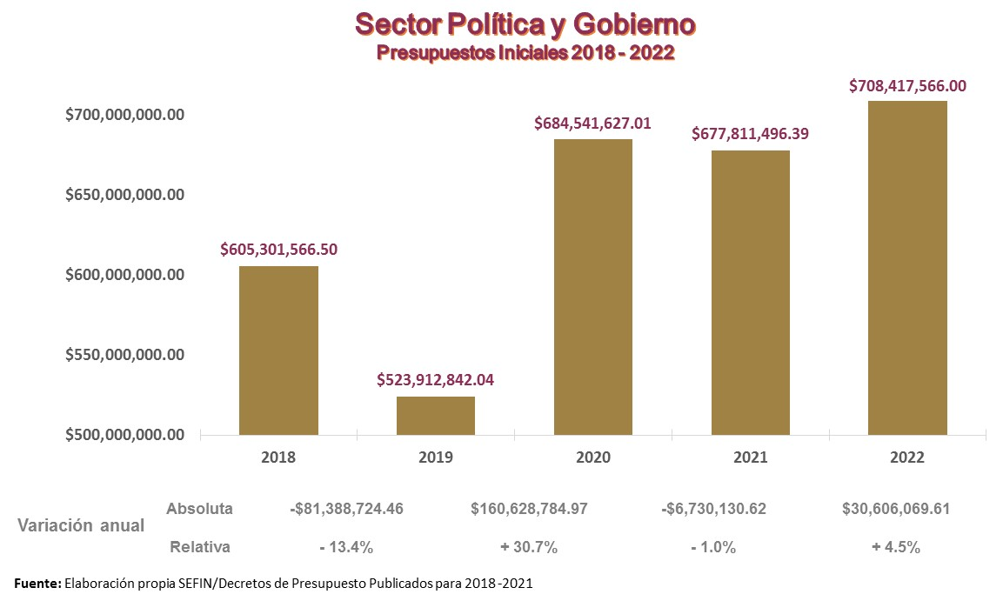

**Seguridad y Protección Ciudadana**

Es importante seguir generando las condiciones que permitan a la Secretaría de Seguridad y Protección Ciudadana con todas sus unidades adscritas incluyendo al Centro Estatal de Prevención Social del Delito y Participación Ciudadana, y a la Unidad de Inteligencia Patrimonial y Económica; así como al Instituto Estatal de Protección Civil, continuar implementando programas estratégicos que están directamente relacionados con proveer a la ciudadanía la seguridad que tanto requiere y demanda; para la realización de los programas propuestos en este Sector para el Ejercicio Fiscal 2022 se propone un presupuesto inicial de **2 mil 822 millones 763 mil 925 pesos**.

Dentro de los programas y proyectos a ejecutar en este sector, destacan:

* La profesionalización de los cuerpos policiales, su óptimo equipamiento y la aplicación de tecnologías en coordinación con los tres niveles de gobierno.
* Funcionamiento de las unidades de medidas cautelares.
* Acciones de inteligencia estratégica y de investigación mediante la especialización del cuerpo de seguridad.
* Adquisición de sistema de semaforización y señalética.

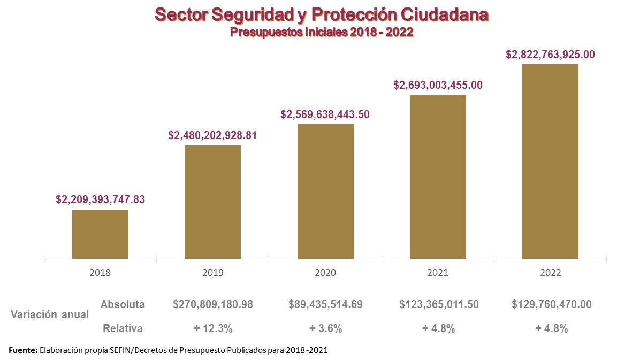

**Bienestar Social, Sustentabilidad y Cambio Climático**

En este sector se asignan los recursos orientados a la atención de acciones programadas por la Secretaría de Bienestar, Sustentabilidad y Cambio Climático, su órgano desconcentrado con RFC propio Centro de Interpretación y Convivencia con la Naturaleza “YUMKÁ”, así como el organismo público descentralizado Instituto de Vivienda de Tabasco.

La estrategia estatal de concurrencia financiera de recursos del *Fondo de Infraestructura Social para las Entidades* (FISE), con las asignaciones de los gobiernos locales vía *Fondo para la Infraestructura Social Municipal* (FISM), en 2022, permitirá dar continuidad a una sinergia de colaboración que suma capacidades y multiplica los logros de las obras y servicios públicos, en beneficio de grupos de población en situación de precariedad. Se trata de atender obras como agua potable, drenaje y saneamiento; pavimentación de calles, guarniciones y banquetas; electrificación; rehabilitación de carreteras y caminos; espacios educativos; entrega de estufas ecológicas; y construcción y mejoramiento de vivienda con cuartos dormitorio.

El Centro de Interpretación y Convivencia con la Naturaleza (Yumká) tiene la responsabilidad de proteger la reserva ecológica para la investigación e interpretación de los ecosistemas naturales que la constituyen y la recreación y esparcimiento de sus visitantes; a través de la educación ambiental, investigación y conservación, promoviendo y propiciando la cultura del cuidado de los recursos naturales.

Para la atención de las acciones programadas por este sector, se han considerado inicialmente **516 millones 904 mil 154 pesos** para el Ejercicio Fiscal 2022.

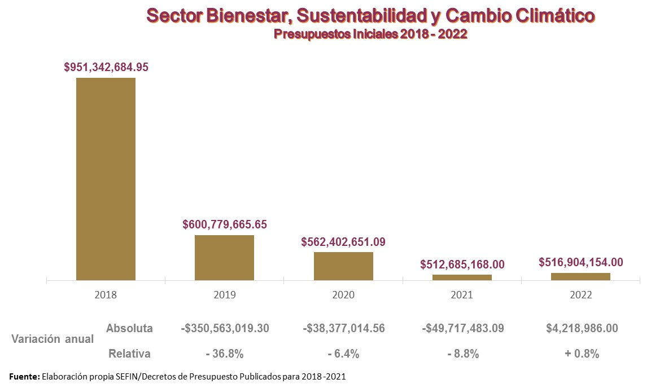

**Educación, Ciencia, Tecnología, Juventud y Deporte**

La educación ejerce un papel esencial para el crecimiento y desarrollo económico y social de los pueblos, condición que se contempla en la instrumentación de políticas públicas que sustenten las acciones y objetivos del sistema educativo estatal en su conjunto. Es prioridad de esta administración combinar la educación con el fomento de habilidades y disciplinas que puedan contribuir al rescate de niños y jóvenes; desplegar estrategias que respalden la formación educativa y al mismo tiempo promuevan una vida saludable, fomenten el empleo, y amplíen las oportunidades de crecimiento; para la atención de las líneas estratégicas de acción en este sector, se propone para el Ejercicio Fiscal 2022, un monto inicial de **19 mil 218 millones 637 mil 638 pesos**, asignados a la Secretaría de Educación, a los 22 Organismos Públicos Descentralizados que lo integran y a la Empresa de Participación Estatal Mayoritaria Espectáculos Deportivos de Tabasco, S.A. de C.V.

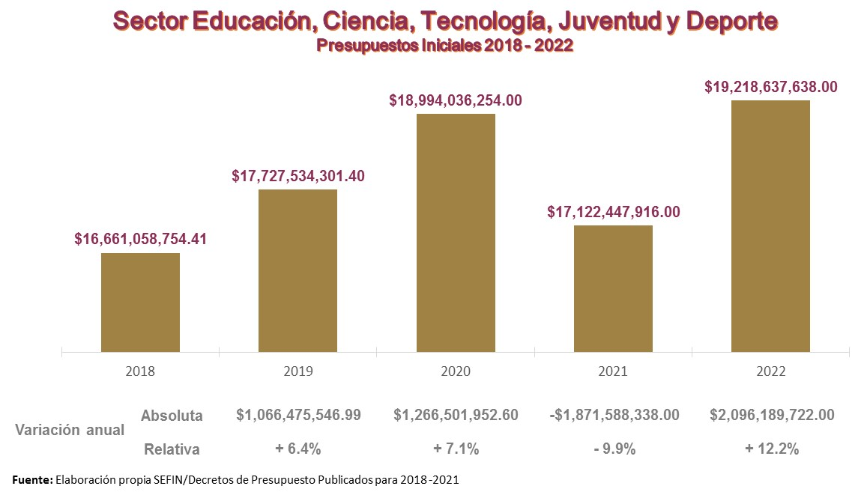

Las circunstancias derivadas de la emergencia sanitaria, han obligado al sistema educativo estatal a una transformación en los modelos de atención de los alumnos, para el que desafortunadamente no se estaba preparado; el trabajo a distancia, implica la necesidad de contar con equipamiento tecnológico de vanguardia, no siempre al alcance de la gran mayoría de los educandos y educadores, además de requerir de forma urgente capacitación para el uso y manejo de dispositivos, que faciliten el proceso de enseñanza y aprendizaje de manera virtual.

Según la UNESCO, para poder conseguir un empleo que permita la movilidad social y, en consecuencia, mejorar los niveles de vida de la población, se requiere contar por lo menos con 12 años de escolaridad; para el ciclo escolar 2020-2021 la proyección del indicador de grado promedio de escolaridad, ubica a la entidad en el lugar número 20 con 9.7 grados cursados, diecinueve posiciones por debajo de la Cd. de México, que con 11.5 grados promedio ocupa el primer lugar y distante en 12 lugares del estado de Chiapas que con 7.8 grados promedio ocupa la posición número 32 entre el total de entidades federativas.

Al inicio del ciclo escolar 2020-2021, la matrícula total del Sistema Educativo Estatal (SEE), escolarizado y no escolarizado, se conformó por 742 mil 879 alumnos, atendidos por 39 mil 833 docentes, distribuidos en un total de 5 mil 621 escuelas, esta matrícula es equivalente al 28.9% de la población total del Estado, que, a mitad del año 2020, era de 2 millones 572 mil 287 habitantes.



El 72.9% de la población escolar (541 mil 267 alumnos), se ubicó en la educación básica, que está integrada por: inicial, preescolar, primaria y secundaria. La educación media superior representó el 15.2% de la matrícula (112 mil 826 alumnos), y la educación superior, abarca el restante 11.9% (88 mil 786 alumnos).

En el marco del Sistema Estatal del Deporte, el desarrollo de la cultura física en la entidad, busca fomentar el pleno desarrollo integral del individuo y promover el uso sano del tiempo libre; así como establecer las políticas necesarias que permitan a la juventud su expresión y desarrollo integral, a través de las siguientes líneas de acción:

* Fortalecimiento de las capacidades de los jóvenes para que sean protagonistas del desarrollo de Tabasco.
* Creación de condiciones de equidad para los jóvenes.
* Impulso a programas para la salud integral de los jóvenes.
* Promoción de la práctica de las disciplinas deportivas, la recreación y el aprovechamiento del tiempo libre.

Por lo que respecta a la educación tecnológica, esta se imparte tanto a nivel medio superior como superior y con ella se busca dotar a los estudiantes de habilidades, competencias y capacidades técnicas y tecnológicas propias de algún oficio o profesión. Bajo ese contexto, la Universidad Tecnológica de Tabasco se rige con un modelo de educación superior tecnológica de calidad y como factor de transformación del entorno social.

Por su parte, la Universidad Juárez Autónoma de Tabasco, tiene como objetivo proporcionar más y mejores espacios a los jóvenes que demandan Educación Superior en el Estado, además de cumplir su misión de contribuir de manera significativa a la transformación de la sociedad y al desarrollo del país, a través de la formación sólida e integral de profesionales capaces de adquirir, generar, difundir y aplicar el conocimiento científico, tecnológico y humanístico, con ética y responsabilidad social.

A nivel estatal 3 de cada 10 estudiantes que cursan el nivel de educación superior lo realizan en la Máxima Casa de Estudios, lo que da cuenta de la importancia de la Institución. Este alcance no es solamente estatal si no también regional, puesto que se recibe aspirantes de entidades próximas como Chiapas, Veracruz y Campeche, e incluso del vecino país de Guatemala.

Durante el ciclo escolar 2021-2022, un total de 29,446 estudiantes cursan estudios de Técnico Superior Universitario (TSU), Licenciatura y Posgrado:



a/ Incluye las Especialidades Médicas.

Fuente: Dirección General de Planeación y Evaluación Institucional-Sistema Integral de Información Administrativa (SIIA)-Módulo de Servicios Escolares.

Como impulso a las políticas de equidad de género se destaca que el 55% de la matrícula son mujeres. Además, como parte del principio de inclusión, 37 estudiantes con algún tipo de discapacidad reciben los servicios de educación superior.

**MATRICULA ESCOLAR POR GÉNERO**

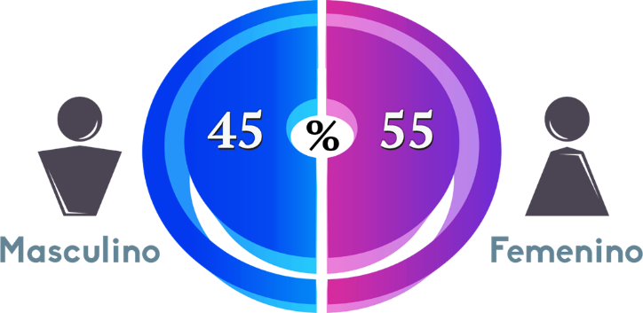

Fuente: Sistema Integral de Información Administrativa (SIIA)-Módulo de Servicios Escolares.

**Salud, Seguridad y Asistencia Social**

En este sector se ven reflejados los recursos asignados a la Secretaría de Salud, y los Organismos Públicos Descentralizados: Servicios de Salud del Estado de Tabasco, Instituto de Seguridad Social del Estado de Tabasco, Instituto de Beneficencia Pública del Estado de Tabasco, la Comisión Estatal de Conciliación y Arbitraje Médico y el Sistema para el Desarrollo Integral de la Familia (DIF-Tabasco).

El Estado se encuentra obligado a garantizar el derecho de protección a la salud, por lo que esta administración asume el compromiso, para lograrlo se han destinado para el presupuesto inicial 2022 de este sector, **11 mil 43 millones 347 mil 794 pesos,** lo que significan recursos adicionales por 1 mil 782 millones 67 mil 921 pesos, 19.24% más que en el presupuesto inicial de 2021; estos recursos incluyen 500 millones de pesos asignados al ISSET para el pago de jubilaciones y pensiones.

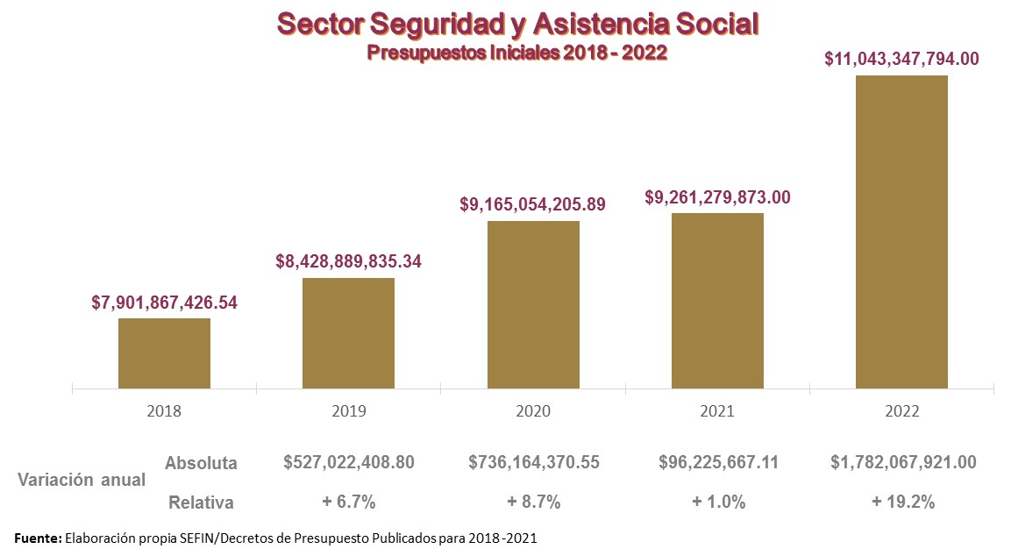

Aun cuando la transmisión comunitaria del virus SARS COVID-19 disminuya, es probable que los programas de distanciamiento social y otras medidas preventivas como el uso del cubrebocas y lavado de manos se sigan manteniendo, todavía pueden presentarse brotes en situaciones específicas, por ello se necesita seguir fortaleciendo nuestro sistema de salud pública.

Lograr controlar este virus dependerá de dos herramientas: medidas de higiene y un sector de salud reforzado. Se estima que esta pandemia durará por más tiempo, creando así una atmósfera de incertidumbre ante los diversos padecimientos que se han ido intensificando como la salud mental, mala alimentación y los contagios virales por aglomeraciones.

Dentro de las Acciones primordiales que la Secretaría de Salud y los Servicios de Salud del Estado de Tabasco, planean realizar con el Presupuesto asignado para el año 2022, son las siguientes:

* Seguimiento de casos sujetos a vigilancia epidemiológica hasta descartarse o confirmarse.
* Prevención de enfermedades por vector en la población del Estado con acciones de diagnóstico, tratamiento, investigación y respuesta derivadas de la estratificación focalizada por vigilancia epidemiológica para eliminar el Paludismo.
* Atención estomatológica, que consiste en contribuir a la disminución de las enfermedades bucales de mayor incidencia y prevalencia en la población tabasqueña proporcionando atención curativa a toda persona que demande el servicio.
* Atención a pacientes referidos y enviados, que permite medir la efectividad de la atención en base a la cartera de servicios que se otorgan en los diferentes niveles de atención.
* Atención de surtimiento de recetas médicas, prescripción de medicamentos oportunos en base a los padecimientos detectados a los usuarios que demandan en la red de servicios pertenecientes a las unidades de primer nivel.
* Atención de Servicios Médicos, para proporcionar atención médica de primer nivel para proteger, promover y restaurar la salud de la población tabasqueña en las unidades de primer nivel.
* Adquisición de equipamiento médico, contar con el mobiliario, equipo e instrumental médico para otorgar atención médica de calidad y calidez a los pacientes que demanden los servicios de salud en las unidades de primer nivel.
* Fortalecer a la Red de Laboratorios clínicos en el primer nivel de atención médica, con el fin de apoyar en el diagnóstico y seguimiento de padecimientos que fortalezca la toma de decisiones terapéuticas adecuadas.
* Incrementar la capacidad resolutiva de la red de servicios mediante la Regionalización Operativa de la atención médica ambulatoria y hospitalaria especializada, a través de un modelo de atención preventivo, actualizado y resolutivo integrado por los tres niveles de atención, bajo criterios de universalidad, suficiencia, oportunidad y eficiencia.
* Propiciar la coordinación e instrumentación de la red de referencia y contra referencia de pacientes entre los tres niveles de atención, estableciendo mecanismos de comunicación permanente en los servicios de consulta externa y urgencias de cada unidad médica.
* Fortalecer a la Red de Laboratorios clínicos en el segundo y tercer nivel de atención médica.
* Contribuir a brindar los servicios preventivos de salud de manera eficiente y eficaz, a todo el grupo poblacional sin distinción alguna, mediante la facilidad del acceso al derecho a la salud, para lograr mejorar su calidad de vida, promoviendo las políticas nacionales y estatales de los programas para la prevención y control de las enfermedades y riesgos a la salud.
* Ejecución del registro del avance de acciones de infraestructura y equipamiento en el Plan Maestro. Información proporcionada en la Solicitud de Certificado de Necesidad correspondiente; mediante el cual se sustenta su incorporación al Plan Maestro de Infraestructura Física en Salud (PMI).

El Sistema DIF Tabasco, ha fortalecido su carácter de promotor y coordinador de programas, orientando sus actividades hacia la prevención y atención de la vulnerabilidad de las personas y en la familia, a través de la instauración e implantación de programas y proyectos que contribuyen y/o proporcionan una atención integral.

Con base a esta estrategia, se opera el *Programa Atención a Familias y Población Vulnerable*, orientado a la atención de la población que requiere servicios de asistencia social, pero de manera particular a la población que por sus carencias sociales o por necesidades debido a su discapacidad o problemas de salud física, se vean impedidas para satisfacer sus requerimientos básicos de subsistencia y desarrollo.

Entre otros, se encuentra la entrega de apoyos en especie, protección y acompañamiento legal y residencial a menores migrantes extranjeros no acompañados resguardados por el Instituto Nacional de Migración (INM), víctimas de abandono, desamparo, maltrato y/o abuso contra su integridad.

A su vez, el Centro de Rehabilitación y Educación Especial (CREE) otorga servicios de rehabilitación integral: médica de especialidades, educación especial y rehabilitación profesional a personas con discapacidad temporal o permanente; su principal objetivo es brindar servicios de educación especial y rehabilitación a personas con capacidades especiales, para contribuir a que posibiliten su autosuficiencia, inclusión social y laboral, con el objetivo de alcanzar un mejor nivel de vida.

Se continuará trabajando de manera intensa en brindar a residentes de la Casa del Árbol, una alimentación específica de acuerdo a su edad y necesidades, que garantice mejorar la calidad de vida de las personas adultas mayores. De igual forma, a través de los cinco Centros Asistenciales mediante la labor destacada de profesionales en nutrición, psicología y medicina, se seguirá brindando atención y garantizando la seguridad alimentaria de niñas, niños, adolescentes y mujeres vulnerables, al igual que a familiares de enfermos con carencia económica.

**Desarrollo Cultural**

En Tabasco la política cultural se sustenta en una perspectiva de largo plazo, que busca contribuir desde todos los sectores a la tan anhelada transformación social. Se trata de irrigar cultura para todos y con todos, a través de modalidades que generen procesos participativos y favorezcan a grupos vulnerables y sectores minoritarios de la sociedad.

Para el Ejercicio Fiscal 2022, se han previsto recursos para este sector por el orden de **437 millones 370 mil 997 pesos,** los cuales serán ejercidos por la Secretaría de Cultura, los organismos públicos descentralizados Instituto para el Fomento de las Artesanías de Tabasco, Museo Interactivo Papagayo; así como el órgano desconcnetrado con RFC propio Comisión de Radio y Televisión de Tabasco (CORAT).

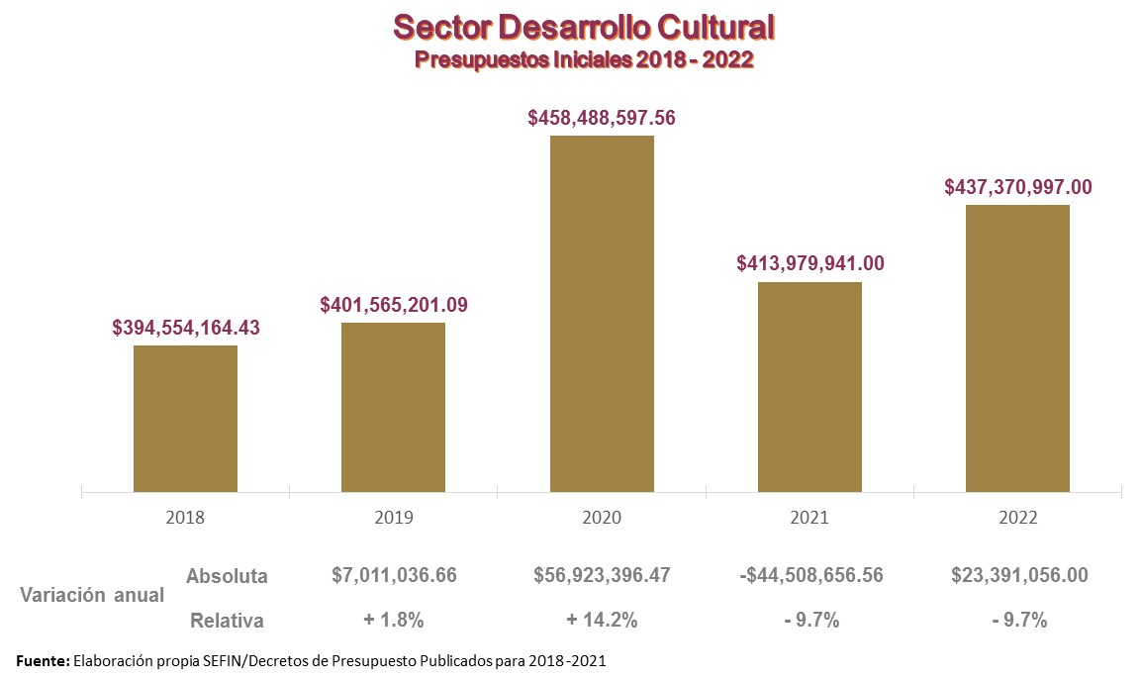

Para lograr que la cultura sea uno de los pilares sostenibles de Tabasco y agente de cambio que, mediante el acceso pleno a la producción y disfrute de bienes culturales, impulse los valores humanos, la cohesión social y la paz, se continuará trabajando con programas que han dado excelentes resultados, como las Jornadas Pellicerianas, el Festival Cultural Ceiba y la Feria Internacional de la Lectura y el Libro (FILELI).

Pensar en la atención del sector artesanal y realizar acciones para preservar y fomentar la actividad, nos inspira a mirar más allá de la artesanía, es decir, cada pieza cuenta una historia única del artesano, su familia, su comunidad, los usos y costumbres de la zona donde se ubican, de las condiciones en las que se encuentra la materia prima emanada de la enorme biodiversidad con que se cuenta; nos invita con respeto y pasión a retarnos todos, pues únicamente en la suma de esfuerzos, talentos y capacidades, se podrá encontrar el camino para el rescate, preservación y fomento de la riqueza artesanal de Tabasco.

Al margen de las normativas actuales y medidas de salud públicas, desde el Instituto para el Fomento de las Artesanías de Tabasco, se gestionará e impulsará, la organización y desarrollo de diversos eventos y foros, e incluso, planear nuevas estrategias de imagen comercial en similares espacios con ayuda de las tecnologías de comunicación como redes sociales, plataformas digitales, y otros medios convencionales que a distancia, llegan a más usuarios y clientes potenciales.

A través de la Comisión de Radio y Televisión de Tabasco (CORAT) se promueve el desarrollo del Estado y se difunde su historia, sus manifestaciones artísticas y culturales, principalmente aquellas que permiten el fortalecimiento de los vínculos con la Sociedad Tabasqueña.

Durante el Ejercicio Fiscal 2022, se dará continuidad a los programas orientados a fortalecer nuestra cultura, tradiciones, entretenimiento y conocimientos en los niños, jóvenes y adultos, mediante la producción de contenidos; programas de entretenimiento con temas relacionados a la ciencia y tecnología; emisiones orientadas a los temas actuales de interés general, a favor de los grupos vulnerables, pueblos indígenas, contribuyendo a su vez con los mecanismos de transparencia; reforzando los valores a favor del derecho de la mujer y equidad de género.

**Desarrollo Económico y Competitividad**

Para el Ejercicio Fiscal 2022, se han previsto recursos para este sector por el orden de **410 millones 163 mil 404 pesos**, los cuales serán ejercidos a través de la Secretaría para el Desarrollo Económico y la Competitividad, la Secretaría para el Desarrollo Energético, la Secretaría de Turismo y el organismo público descentralizado Central de Abasto de Villahermosa.

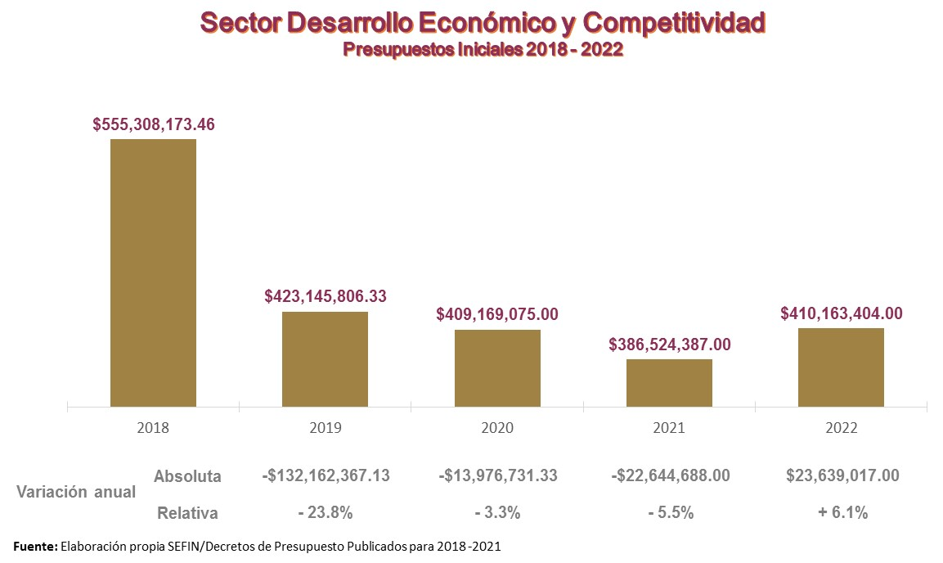

La Secretaría para el Desarrollo Económico y la Competitividad tiene planteado desarrollar acciones en aras de estimular los sectores económicos que tienen mayor impacto en la población tabasqueña, a través de un nuevo enfoque que permita a las Micro, Pequeñas y Medianas Empresas (MIPYMES) acceder a programas que aumenten su competitividad e inserción a un mercado diversificado e incentivando la atracción de inversión nacional y extranjera, y la promoción del comercio exterior.

En beneficio de las MIPYMES y emprendedores, se continuará trabajando para el desarrollo de nuevas ideas y oportunidades de negocio, con los recursos previstos para el programa **F018 Fomento a la Micro, Pequeña y Mediana Empresa**, el cual comprende las transferencias a fideicomisos de la Secretaría.

Con la finalidad de integrar los apoyos directos a la actividad industrial, así como la supervisión, vigilancia y control o el equipamiento de establecimientos y la promoción de inversiones e instalaciones para el fomento de la industria para atraer y retener la inversión nacional y extranjera en el Estado, se aplicará el **programa F008 Industria y Atracción de Inversiones**, con el cual se pretende mostrar las ventajas comparativas que el estado ofrece, así como llevar a cabo todas aquellas acciones que incidan para atraer las inversiones y promover el desarrollo económico en el Estado. Lo anterior, a través de la participación en Foros, Ferias, Congresos, Exposiciones y Misiones de Promoción de Inversiones.

Tabasco ha sido un punto de referencia en materia de explotación de hidrocarburos en nuestro país, sobre todo desde fines de la década de los 70’s, debido a las grandes cantidades de estos recursos que se han obtenido de nuestro subsuelo para aportar a la riqueza y desarrollo nacional, lo que nos ha convertido en uno de los principales extractores de petróleo y gas natural en tierra, colocándonos como un punto estratégico para el sector energético en México.

La Secretaría para el Desarrollo Energético busca darle un nuevo dinamismo al sector con el establecimiento de políticas públicas enfocadas a construir una nueva relación con las Empresas Productivas del Estado y los nuevos participantes privados, para que tengan seguridad y garantía en sus inversiones, con miras a generar un suministro suficiente y confiable de energía, que permita mejorar las condiciones de vida de la población, a la par de estrategias que incentiven el uso de las nuevas tecnologías para detonar el potencial en materia de energías renovables; y con ello, contribuir a las metas establecidas por el Gobierno Federal para recuperar la soberanía energética nacional.

**Desarrollo Agropecuario, Forestal y Pesca**

El campo ocupa un lugar preponderante en la estrategia de desarrollo de la presente Administración, para continuar impulsando su capitalización, dentro de los recursos destinados a este sector, el Estado a través de la Secretaría de Desarrollo Agropecuario, Forestal y Pesca tiene considerado recursos para reactivar el campo Tabasqueño, implementando mecanismos que permitan superar los rezagos acumulados, aprovechando nuestras fortalezas y oportunidades, no solo para elevar la productividad, sino también para capacitar y organizar mejor a los productores.

Para el Ejercicio Fiscal 2022, se tienen previstos para este sector **385 millones 97 mil 681 pesos;** en acciones programadas por la Secretaría de Desarrollo Agropecuario, Forestal y Pesca, junto con las del órgano desconcentrado Comisión Estatal Forestal (COMESFOR); 18% más que lo destinado en el presupuesto inicial 2021, lo que significa recursos adicionales por 58 millones 968 mil 394 pesos.

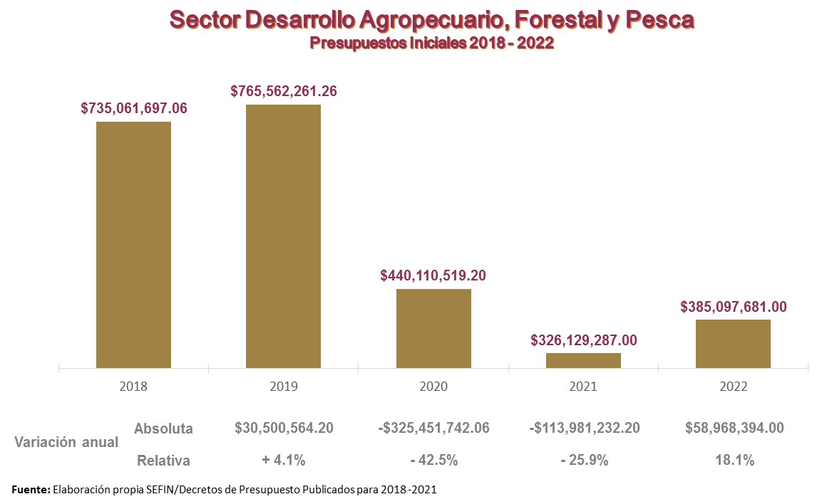

En la agricultura del Estado, los cultivos de cacao, coco, caña, cítricos, plátano, palma de aceite y maíz son los de mayor importancia geográfica, social y económica por su superficie cultivada y por su valor de la producción, por lo tanto, es necesario impulsar, fortalecer y modernizar estos sistemas de producción tradicionales en el Estado.

En ese sentido, se propone el desarrollo de proyectos agrícolas, entre estos, destacan la Aportación Estatal a los Programas Sociales en Coejercicio SADER-Gobierno del Estado, que son recursos que se mezclan con una muy importante aportación federal, para la implementación de programas de Fomento Agrícola, Fomento Ganadero, Desarrollo Rural, Sanidad Vegetal, Animal y Acuícola, que refuerzan y complementan fuertemente los programas de desarrollo agropecuario y pesquero del Estado.

Para el desarrollo de Agronegocios, en el Ejercicio Fiscal 2022 se pretende continuar con el fomento a la creación y desarrollo de micros y pequeñas empresas agroindustriales, mediante el otorgamiento de estímulos económicos para el mejoramiento y fortalecimiento de los procesos generadores de valor agregado a la producción primaria y de fomento a la comercialización de la oferta de sus productos.

Una de las principales vocaciones productivas del Estado es la ganadería; sin embargo, actualmente la importación de carne ha afectado muy considerablemente la producción ganadera; por otro lado, se tiene un déficit en la producción de leche a nivel nacional y estatal, esta deficiencia se convierte en una gran oportunidad para fomentar a la ganadería lechera del trópico.

Con el recurso programado se pretende incrementar el ato bufalino, dado que la realidad topográfica del estado de Tabasco tiene como característica zonas bajas y/o inundables, por periodos cortos o prolongados, estas zonas se han visto con un escaso rendimiento económico por la poca adaptabilidad de pasturas de calidad y adaptabilidad de especies bovinas, por lo que en estos predios el Búfalo de agua podría darle un mayor rendimiento en animales por hectárea a los productores, teniendo la capacidad de destetar mayor cantidad de becerros por año; por lo tanto es de suma relevancia incrementar el hato bufalino, mediante apoyos económicos, para la adquisición de vientres e incentivando la reconversión productiva que permitan el crecimiento del hato.

Con el firme propósito de dar mayor certidumbre a los procesos productivos, a través del Programa N001 Desastres naturales se destinan a este sector recursos por 32 millones 500 mil pesos.

La COMESFOR por su parte, continuará impulsando proyectos productivos y de conservación del suelo y agua, control de plagas, enfermedades y restauración de la biodiversidad para el desarrollo del sector forestal, mismo que en la actualidad tiene un gran potencial como alternativa al sector petrolero. Por lo que se continúa trabajando por un Tabasco con actividades forestales sustentables y competitivas, generadoras de empleos y bienestar en el campo, así como beneficios ambientales para la sociedad en su conjunto.

**Movilidad Sostenible**

La movilidad sostenible es un paradigma que consiste en el traslado de personas, mercancías y productos de manera eficiente y saludable de bajo consumo de carbono, que predispone elevar la calidad de la vida urbana y el bienestar colectivo; en la actualidad tiene gran importancia, ya que garantiza a todo ser humano el derecho de tener un transporte accesible, seguro, rápido y amigable con el ambiente.

El Presupuesto General de Egresos del Estado de Tabasco para el Ejercicio Fiscal 2022 que se envía a consideración del H. Congreso del Estado, proponen recursos para este sector por el orden de **226 millones 374 mil 280 pesos**, que serán ejecutados por la Secretaría de Movilidad, y las Empresas de Participación Estatal Mayoritaria: Administración Portuaria Integral de Tabasco S.A. de C.V. y Movilidad Integral de Tabasco S.A. de C.V.

Los recursos presupuestales propuestos para la Secretaría de Movilidad, tienen la finalidad de sustentar el cumplimiento de las atribuciones que el marco normativo le confiere, como la encargada de diseñar, planear y establecer políticas públicas, programas y normas, para garantizar el desplazamiento de las personas; supervisar, sancionar, orientar y dirigir la movilidad sostenible, para la accesibilidad universal de los habitantes a los servicios y satisfactores urbanos, a fin de que accedan a los bienes, servicios y oportunidades que ofrecen sus centros de población en el Estado de Tabasco

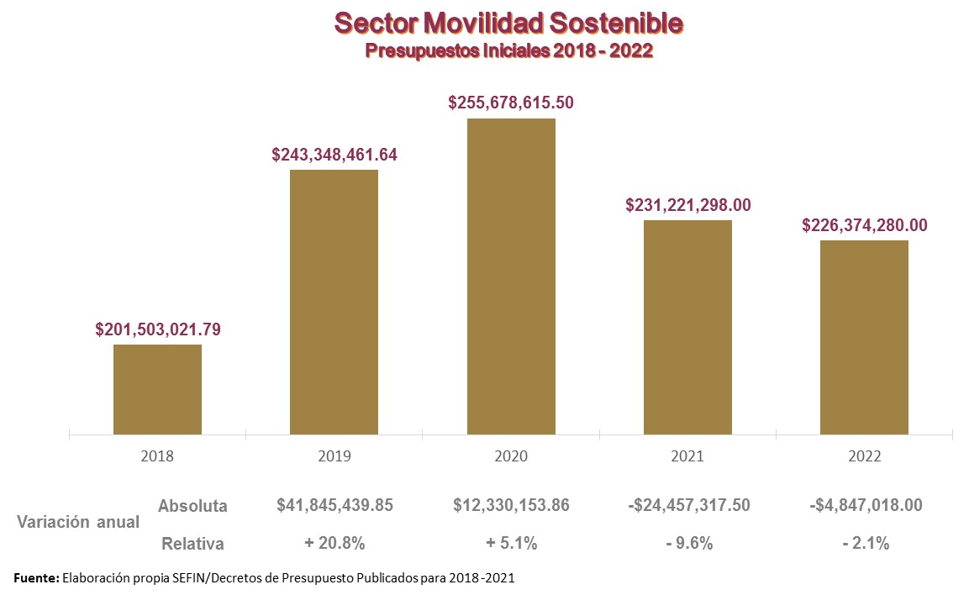

**Ordenamiento Territorial y Obras Públicas**

La obra pública es un elemento fundamental para impulsar el crecimiento económico de un país, región y estado, contribuye a disminuir las brechas de desigualdad que existen entre regiones y sectores de la sociedad; por un lado, a través de la construcción de infraestructura de salud; educación; agua potable, alcantarillado y saneamiento; y recreación, cultura y deporte, y por otro, la construcción de infraestructura carretera, caminos, puentes y obras de mejoramiento urbano.

En ese contexto las acciones relativas a la Secretaría de Ordenamiento Territorial y Obras Públicas se enfocarán en el año 2022 a la modernización, rehabilitación, mantenimiento a carreteras, caminos, puentes, calles, avenidas, obras públicas para la infraestructura educativa, deportiva, para la cultura y la asistencia social, con el objetivo de seguir integrando a la población a las zonas de mayor dinamismo, propiciando con ello detonar el desarrollo económico en todas las regiones del estado, para ello es necesario seguir sentando las bases que permitan superar los índices de marginación y rezago de infraestructura de las comunidades haciéndolas partícipes del desarrollo, asimismo la inversión en obra pública generará la creación de nuevos empleos, que permitirá la reactivación económica del Estado; luego de ir superando paulatinamente la fase más intensa de la crisis mundial de 2020, provocada por la pandemia ocasionada por el virus SARS-CoV2 declarada el 11 de marzo del 2020 por la Organización Mundial de la Salud, que resultó en graves consecuencias en todos los aspectos por lo que se busca con ello la apertura gradual de la actividad productiva.

La presente administración asume el compromiso de seguir propiciando las condiciones de bienestar, y de continuar con la reactivación económica, siempre en congruencia con la disponibilidad de recursos y bajo un enfoque de obras y/o acciones prioritarias que generen los mayores beneficios, esto permitirá garantizar las condiciones requeridas para el manejo eficiente de los recursos disponibles, con el fin de salvaguardar los derechos fundamentales de la población.

A este Sector integrado por la Secretaría de Ordenamiento Territorial y Obras Públicas; además, la Comisión Estatal de Agua y Saneamiento (CEAS), la Junta Estatal de Caminos (JEC), el Instituto Tabasqueño de la Infraestructura Física Educativa (ITIFE), la Central de Maquinaria de Tabasco (CEMATAB) y la Comisión Estatal para la Regularización de la Tenencia de la Tierra (CERTT), se propone la asignación de recursos por **1 mil 995 millones 612 mil 737 peso**s para la realización de obras públicas y acciones de inversión durante el Ejercicio Fiscal 2022.

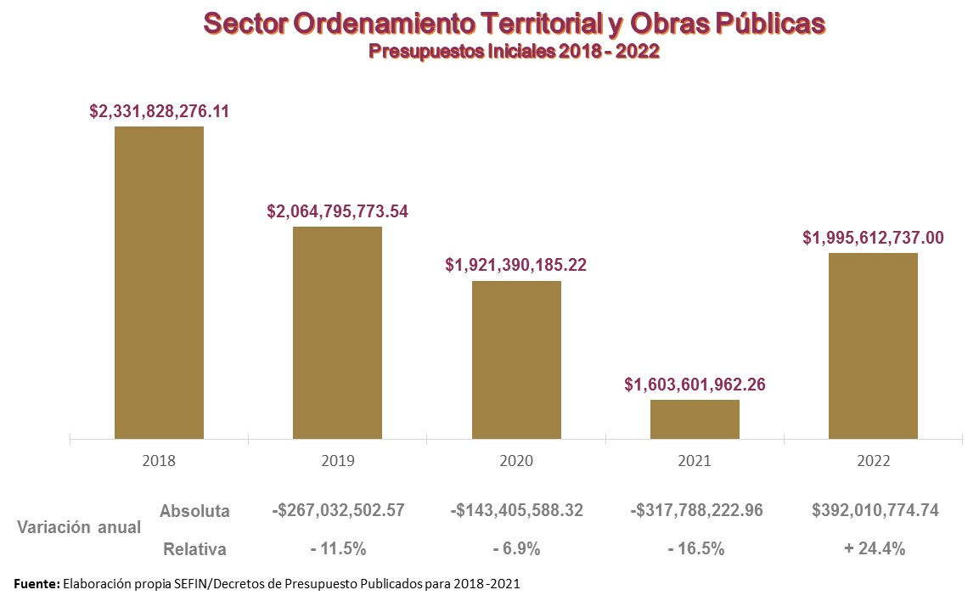

Actualmente la Red de Caminos de Tabasco cuenta con una extensión de 10,787 kilómetros de caminos, de los cuales el 6% corresponde a la Red Troncal Federal, 50% a la Red Alimentadora del Gobierno del Estado, 31% a la Red Municipal y 13% a caminos de terracerías y brechas mejoradas. Actualmente de lo correspondiente a la Red Estatal de carreteras se cuenta con 3,897 kilómetros de caminos pavimentados y 1,553 kilómetros de caminos revestidos.



En este contexto se pretende la puesta en marcha de las acciones planteadas en las cuales se propone una serie de proyectos, que tienen como fin: fortalecer, incrementar, modificar, adicionar, rehabilitar, reconstruir, construir, mantener y reforzar la infraestructura física, económica y social de la entidad, que coadyuve a incentivar el desarrollo social de la población del estado.

Los proyectos propuestos son los siguientes:

* Construcción del Distribuidor Villhermosa - Teapa: Tr. Villahermosa – Teapa Distribuidor Guayabal km 2+500. Segunda etapa.
* Elaboración del Proyecto Ejecutivo para la construcción de puente de Av. Coronel Gregorio Méndez Magaña hacia Av. Luis Donaldo Colosio Murrieta, en la ciudad de Villahermosa, municipio de Centro, Tabasco.
* Ampliación de puente de concreto Pino Suárez y acceso, en el camino Frontera – Jonuta, tramo: Jonuta – Las Tijeras km 26+000, en el municipio de Jonuta, Tabasco.
* Pavimentación de caminos en los 17 municipios del Estado, comprende toda actividad encaminada a mejorar la infraestructura carretera en todas sus categorías dentro del ámbito de responsabilidad del Estado. Debe contemplar estudios y proyectos necesarios.
* Pavimentación de calles, construcción de guarniciones, banquetas, alumbrado público y obras complementarias, en los municipios de Balancán, Cárdenas, Centla, Centro, Comalcalco, Emiliano Zapata, Huimanguillo, Jalapa, Jonuta, Nacajuca, Paraíso, Tacotalpa y Tenosique.
* Supervisión de las obras, que por su magnitud y relevancia requieran la contratación de externos para su correcta ejecución.

**Administración Central**

La gestión gubernamental organiza diferentes elementos de servicio según su naturaleza, atribuciones y competencia; esto implica crear capacidades para mejorar la calidad y la eficacia en la entrega de servicios públicos; lo cual permitirá enfrentar de mejor manera, demandas y tensiones cada vez más complejas y apremiantes, así como rendir cuentas claras a la ciudadanía sobre la administración de los recursos públicos y la efectividad de las acciones.

El compromiso de esta administración ha sido impulsar una gestión pública, eficiente y ordenada, bajo los principios de transparencia, legalidad y rendición de cuentas, que actúe con honestidad y transparencia, orientada a la obtención de resultados en beneficio de la sociedad y del Estado en su conjunto.

A este sectorintegrado por la Secretaría de Administración e Innovación Gubernamental, la Secretaría de Finanzas, la Secretaría de la Función Pública, la Coordinación General de Asuntos Jurídicos, la Gubernatura; la Secretaría Ejecutiva del Sistema Estatal Anticorrupción y el Servicio Estatal de Administración y Destino de Bienes Asegurados, Abandonados o Decomisados del Estado de Tabasco, se están dirigiendo recursos por **3 mil 897 millones 776 mil 935 peso**s, que no incluyen la amortización de la deuda y disminución de pasivos así como las participaciones a Municipios.

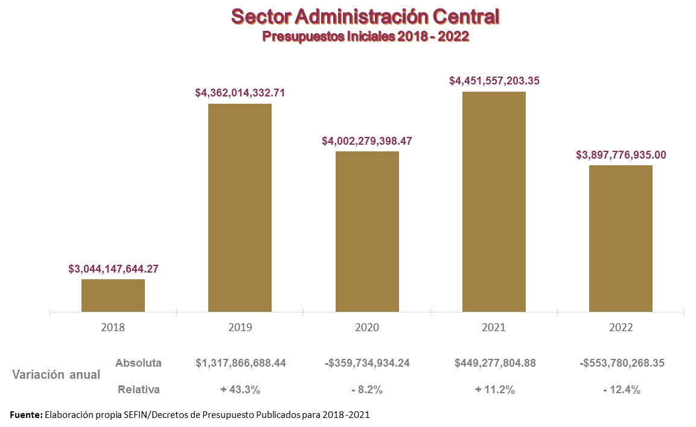

Se mantendrán acciones alineadas a lo establecido en el Plan Estatal de Desarrollo 2019-2024 dando prioridad a los siguientes objetivos estratégicos:

* Establecer una política tributaria que incremente la eficiencia recaudatoria.
* Fortalecer el presupuesto basado en resultados que permita dar seguimiento a los programas presupuestarios y a las acciones que de estos se deriven.
* Animar los mecanismos internos y externos de fiscalización en la ejecución de los recursos públicos, realizando acciones de vigilancia que garanticen la observancia de la normatividad en materia de adquisiciones, obra pública, arrendamientos y prestación de servicios.
* Racionalizar y normalizar la estructura organizativa del Estado, incluyendo tanto las funciones institucionales como la dotación de personal, para eliminar la duplicidad y dispersión de funciones y organismos, mediante la adecuada descentralización y desconcentración de la provisión de los mismos cuando corresponda.
* Modernizar el sistema de compras y contrataciones gubernamentales, con apoyo en el uso de las Tecnologías de la Información y la Comunicación (TIC), para que opere con legalidad y transparencia, tomando en cuenta una política de austeridad y eficiencia administrativa y financiera.
* Dar seguimiento puntal a los indicadores de desempeño que permitan evaluar y medir la productividad de las dependencias y diversos entes, junto con el quehacer de los servidores públicos para recobrar la confianza y credibilidad de la sociedad en el servicio público.

**Amortización de la Deuda y Disminución de Pasivos**

Comprende la amortización de la deuda adquirida y disminución de pasivos con el sector privado, público y externo; es decir, las erogaciones destinadas a cubrir la amortización de la deuda interna contraída por el Gobierno del Estado en pasadas administraciones y que este gobierno ha sumido el compromiso de pagar.

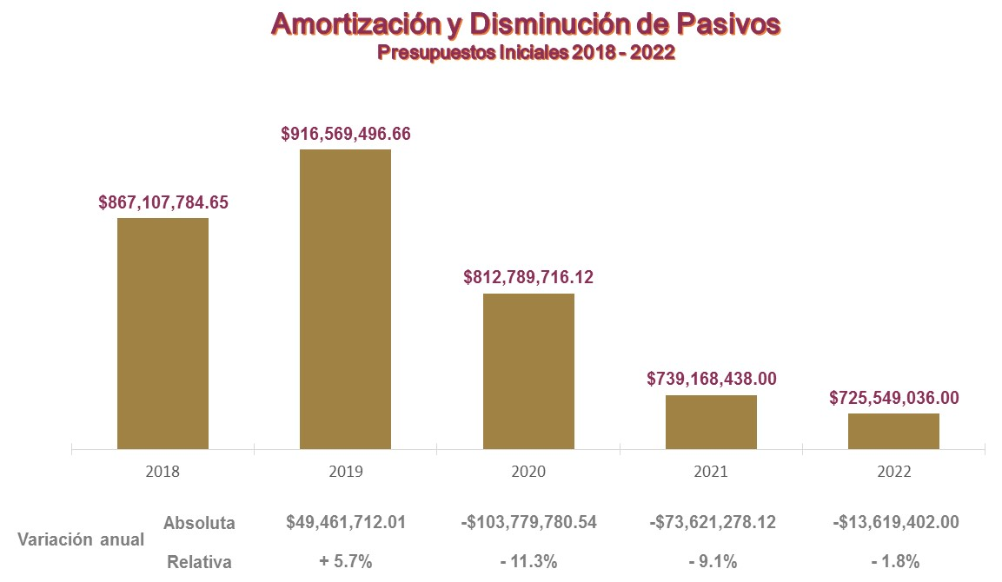

**Transferencias a Municipios**

Los recursos asignados a los Municipios se encuentran previstos dando cumplimiento a los Artículos 7, 8, 9 y 10 de la *Ley Coordinación Fiscal y Financiera del Estado de Tabasco,[7]* la Claúsula Quinta de la *Reglas de Operación del Fondo para Entidades Federativas y Municipios Productores de Hidrocarburos*[8]; asignado al Estado de Tabasco; además de los recursos convenidos a partir de la descentralización del servicio de parques y jardínes y agua potable y alcantarillado para el municipio de Centro, así como de los servicios de tránsito y agua potable y alcantarillado para los municipios de Jonuta, Balancán y Macuspana.

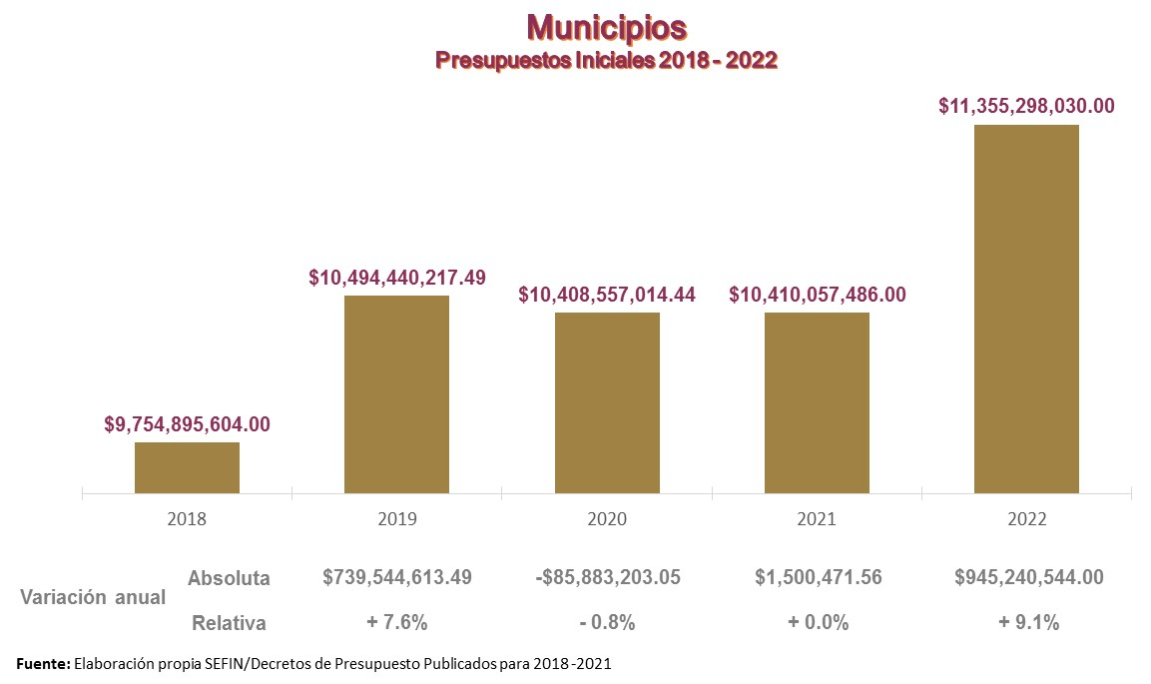

* + 1. **Perspectivas 2022–2027 (Proyecciones de Finanzas)**

De conformidad con lo establecido por el CONAC, en los criterios para la elaboración y presentación homogénea de la información financiera y de los formatos referidos en la *Ley de Disciplina Financiera de las Entidades Federativas y los Municipios*, específicamente en el último párrafo de su artículo 18, se presentan las proyecciones de finanzas para el período 2022-2027:

**Formato 7 b) Proyecciones de Egresos**



**Nota:** Información presentada conforme a las estimaciones realizadas en los ingresos con base a los Pre-criterios Generales de Política Económica para el Ejercicio Fiscal 2022.

**Fuente:** Gobierno del Estado de Tabasco, SEFIN.

* + 1. **Riesgos Relevantes para las Finanzas Públicas**

El análisis de riesgo identificado para las finanzas públicas estatales constituye un auténtico reto para la planeación, programación y presupuestación del gasto. Destacan en este sentido la petrolización de los ingresos y una eventual caída en el PIB, que provoquen una disminución en la recaudación de las participaciones federales estimadas, y que esta no sea compensada con el *Fondo de Estabilización de los Ingresos de las Entidades Federativas* *(FEIEF)*.

La actual administración pública estatal, desde su inició reconoció diversos adeudos de ejercicios anteriores y situaciones estructurales que han dado lugar a presiones financieras, que si bien, se han ido atendiendo en el trascurso del tiempo en la medida de las disponibilidades presupuestarias, los déficits son de tal magnitud que los requerimientos para resolverlas no están al alcance de los recursos disponibles, y que para el ejercicio fiscal 2022 representan riesgos ampliados por la pandemia, así como por el impacto de la gratuidad en los servicios de salud, y la descapitalización de los fondos de pensiones.

Desde su creación en 1982 el Subsistema Telesecundarias se financiaba totalmente con recursos Federales. A partir de 2015 la transición del Fondo de Aportaciones para la Educación Básica (FAEB) al Fondo de Aportaciones para la Nómina Educativa y Gasto Operativo (FONE) consideró únicamente un monto de 536 mdp anuales, que representan 28.9% del costo total de la nómina del Subsistema, dejando a cargo del Estado el importe restante por 1 mil 323 millones 567 mil 667 pesos para el 2021.

Los Organismos Públicos Descentralizados que presentan riesgos para las finanzas públicas estatales son: el Colegio de Bachilleres de Tabasco (COBATAB) y el Colegio de Estudios Científicos y Tecnológicos (CECYTE); derivado de la negociación salarial a nivel central realizada en el año 2011, para lo cual la Federación incrementó su aportación y el Estado se vio impedido a realizar la aportación en la misma cantidad de recursos, puesto que el crecimiento de sus participaciones no fueron en la misma proporción.

Otra presión financiera importante son sin duda los juicios laborales y mercantiles a los que las pasadas administraciones de manera indolente e irresponsable no hicieron frente, dejando un grave problema, que puede derivar en una crisis financiera. Estos forman parte de los pasivos contingentes que, de acuerdo al CONAC, se definen como obligaciones que tienen su origen en hechos específicos e independientes del pasado, que en el futuro pueden ocurrir o no y, de acuerdo con lo que acontezca, desaparecen o se convierten en pasivos reales; para este caso en particular, con mecanismos de racionalización y de direccionamiento del gasto público, se pueden realizar las previsiones pertinentes para este tipo de sucesos, de acuerdo con lo establecido en la normatividad aplicable.

Ante la diversidad de riesgos económicos, la estrategia principal con la que cuenta el Gobierno del Estado es el fortalecimiento de los ingresos propios que dependen directamente de su accionar, sin embargo, esto sería insuficiente en el caso de una disminución de las participaciones federales.

* + 1. **Resultados de las Finanzas Públicas**

El CONAC establece en los *Criterios para la elaboración y presentación homogénea de la información financiera y de los formatos a que hace referencia la* *Ley de Disciplina Financiera de las Entidades Federativas y los Municipios* este requerimiento. Las cifras se muestran a continuación:

**Formato 7 d) Resultado de Egresos**



**Nota:** 1.-Los importes corresponden a los egresos totales devengados.

2.-Los importes corresponden a los egresos devengados al cierre trimestral más reciente disponible y estimado para el resto del ejercicio. Información con base a los Cierres de Cuenta Pública y Proyección Cierre Ejercicio 2021.

**Fuente:** Gobierno del Estado de Tabasco, SEFIN.

* + 1. **Estudio Actuarial de Pensiones**

El CONAC, en los *Criterios para la elaboración y presentación homogénea de la información financiera y de los formatos a que hace referencia la Ley de Disciplina Financiera de las Entidades Federativas y los Municipios*, específicamente a través del formato 8, establece la obligatoriedad de que se presente el informe sobre los estudios actuariales.

En cumplimiento a lo anterior, se incluye en el **Anexo I** que forma parte integral de este *Proyecto de Decreto de Presupuesto General de Egresos* el estudio actuarial de pensiones de los trabajadores del Gobierno del Estado de Tabasco, actualizado en el presente ejercicio por parte del Instituto de Seguridad Social del Estado de Tabasco (ISSET).

1. **Estimación del Gasto Público para 2022**

**2.1 Fuente de los Recursos**

El Presupuesto General de Egresos 2022 propuesto para el estado de Tabasco es de **55 mil 954 millones 444 mil 956 pesos,** y se encuentra integrado por los siguientes fondos de financiamiento:



**Fuente:** Gobierno del Estado de Tabasco, SEFIN, Subsecretaría de Ingresos.

Se tiene un incremento general del 9.5% con relación a los fondos estimados en el presupuesto inicial 2021; de manera individual los ingresos estatales crecen un 5.4%, las Participaciones Federales (Ramo 28) aumentan en 7.9%; el Fondo de Aportaciones Federales (Ramo 33) crece 13.9%, mientras las acciones federales convenidas crecen un 7.7% y las transferencias, asignaciones, subsidios y otras un 6%.

**2.2 Recursos de Libre Disposición**

La suma de los Ingresos Estatales y las Participaciones Federales (Ramo 28) conforman los recursos de libre disposición, los cuales para el Ejercicio Fiscal 2022 suman **31 mil 52 millones 607 mil 17 pesos**.



**Fuente:** Gobierno del Estado de Tabasco, SEFIN, Subsecretaría de Ingresos.

Los ingresos estatales son los recursos provenientes de la recaudación propia obtenida de los conceptos comprendidos en la *Ley de Hacienda del Estado de Tabasco*; reflejan un crecimiento del 5.4% en comparación al monto inicial en 2021.

La estimación de las *Participaciones Federales* (Ramo 28) se realiza con base en las proyecciones presentadas en los *Pre-criterios de Política Económica* que elabora la Secretaría de Hacienda y Crédito Público, y tomando en cuenta el crecimiento esperado de la economía nacional, la recaudación tributaria nacional y estatal, así como el precio de referencia del barril de petróleo. Esta fuente de financiamiento presenta un incremento del 7.9% con relación al inicial de 2021.

**2.3 Fondo de Aportaciones Federales (Ramo 33)**

Las *Aportaciones Federales para Entidades Federativas y Municipios* (Ramo 33) constituyen el mecanismo presupuestario diseñado para que el Gobierno Federal transfiera a los estados y municipios recursos que les permitan fortalecer su capacidad de respuesta y atender demandas en los rubros de:

* Educación
* Salud
* Infraestructura social
* Fortalecimiento financiero y seguridad pública
* Programas alimenticios y de asistencia social
* Infraestructura educativa
* Fortalecimiento de los municipios

Estas aportaciones federales se distribuyen a las entidades federativas a través de diversos subfondos, con base en lo establecido en los artículos del 25 al 51 del capítulo V de la *Ley de Coordinación Fiscal*.

Derivado de las estimaciones presentadas en el *Anteproyecto de Presupuesto de Egresos de la Federación*, los recursos provenientes del *Fondo de Aportaciones Federales* (Ramo 33) se proyectan inicialmente por **17 mil 923 millones 490 mil 189 pesos**, con un incremento de 13.9% con relación a lo inicialmente autorizado en el Ejercicio Fiscal 2021; los fondos que presentan los principales crecimientos son: 18.8% el Fondo de Aportaciones para la Nómina Educativa y el Gasto Operativo (FONE), 15.6% el Fondo de Aportaciones Múltiples (FAM) y 14.9% el Fondo para la Infraestructura Social (FAIS); la totalidad de estos recursos se distribuyen de la siguiente manera:



**Fuente:** Gobierno del Estado de Tabasco, SEFIN, Subsecretaría de Ingresos

**2.4 Acciones Federales Convenidas**

El Artículo 33 de la *Ley de Planeación* federal establece que el Ejecutivo Federal podrá convenir con los gobiernos de las entidades federativas, satisfaciendo las formalidades que en cada caso procedan, la coordinación que se requiera a efecto de que éstos participen en la planeación nacional del desarrollo; coadyuven, en el ámbito de sus respectivas competencias, a la consecución de los objetivos de la planeación nacional, y para que las acciones a realizarse por dichas instancias se planeen de manera conjunta.



**Fuente:** Gobierno del Estado de Tabasco, SEFIN, Subsecretaría de Ingresos.

En este rubro se estima recibir para el Ejercicio Fiscal 2022 la cantidad **de 5 mil 535 millones 97 mil 540 pesos,** la cual puede tener variaciones considerables ya que depende de las gestiones realizadas por los ejecutores del gasto con el gobierno federal. Cabe destacar que estas se concretan a través de los convenios respectivos y responden a reglas de operación específicas.

Esta fuente de ingresos presenta un crecimiento del 7.7% con relación al inicial 2021, que incide principalmente en el Ramo 12 de Salud y el Ramo 16 Medio Ambiente y Recursos Naturales.

**2.5 Transferencias, Asignaciones, Subsidios y Otras Ayudas**

Los recursos asignados a este rubro de gasto ascienden a **1 mil 443 millones 250 mil 210 pesos**, mismos que provienen de las transferencias y asignaciones, detalladas conforme a lo siguiente:

* 1,431 millones 250 mil 210 pesos del *Fondo para Entidades Federativas y Municipios Productores de Hidrocarburos.*
* 11 millones de pesos del *Fondo para la Accesibilidad del Transporte Público para las Personas con Discapacidad* (FOTRADIS).
* 1 millón de pesos para Armonización Contable.

**3. Uso de los recursos**

**3.1 Gasto Neto**

El gasto público es la cantidad de recursos financieros, materiales y humanos que el Gobierno emplea para el cumplimiento de sus funciones, entre las que se encuentran de manera primordial la de satisfacer los servicios públicos de la sociedad. La meta del gasto público es promover una Hacienda responsable, eficaz, eficiente y transparente que permita condiciones de bienestar entre la población tabasqueña.

De este modo, el gasto total previsto para el Ejercicio Fiscal 2022 asciende **a 55 mil 954 millones 444 mil 956 pesos,** con un incremento de 9.5% con relación al autorizado inicialmente para el Ejercicio Fiscal 2021.



**Fuente:** Gobierno del Estado de Tabasco, SEFIN, Subsecretaría de Egresos.

**3.2 Gasto Programable y no Programable**

El Gasto Programable lo constituyen las asignaciones presupuestales destinadas al cumplimiento de las atribuciones de los poderes Ejecutivo, Legislativo y Judicial, así como de los órganos autónomos y los subsidios federales sujetos a reglas de operación y convenios de los municipios. Para el Ejercicio Fiscal 2022 el gasto programable propuesto suma **45 mil 778 millones 159 mil 728** **pesos**, que representa el 81.8% del Gasto Neto Total, el cual se distribuye de la siguiente forma:



**Fuente:** Gobierno del Estado de Tabasco, SEFIN, Subsecretaría de Egresos.

De forma simultánea, se proponen **10 mil 176 millones 285 mil 228 pesos** para el gasto no programable, el cual concentra las transferencias por participaciones federales y estatales a los municipios, convenios y aportaciones, además de los gastos del servicio de la deuda y los Adeudos de Ejercicios Fiscales Anteriores (ADEFAS); significan el 18.2% del gasto neto total.



**Fuente:** Gobierno del Estado de Tabasco, SEFIN, Subsecretaría de Egresos.

**4. Armonización Contable y Responsabilidad Hacendaria**

En congruencia con lo previsto por el artículo 73 fracción XXVIII, de la *Constitución Política de los Estados Unidos Mexicanos*, así como en los artículos 6 y 7 de la *Ley General de Contabilidad Gubernamental*, que señalan la obligatoriedad de que los entes públicos adopten e implementen, en el ámbito de sus respectivas competencias, las decisiones que tome el CONAC, órgano de coordinación en la materia, emisor de normas y lineamientos para la generación de información financiera; el Gobierno del Estado de Tabasco está impulsando las acciones necesarias para implementar un sistema único presupuestal y contable, acorde con los lineamientos que emite el CONAC.

En este marco, la contabilidad gubernamental funge como un instrumento esencial, permanente y recurrente en la toma de decisiones sobre finanzas públicas. Bajo este concepto, y buscando que la información contable mantenga estricta congruencia con la información presupuestaria, el esquema para el Ejercicio Fiscal 2022 utiliza la presupuestación con base en resultados, la cual adopta en el registro de sus operaciones presupuestarias y contables los clasificadores e instrumentos similares que permitan su interrelación automática, generando un registro único en los momentos contables correspondientes, manteniendo su relación en lo conducente con los objetivos y prioridades de la planeación del desarrollo. Para este propósito se tomaron en cuenta las necesidades de la administración financiera del ente público, así como las de control, utilizando indicadores que determinan el cumplimiento de las metas y objetivos de cada programa.

Por lo anterior, de conformidad con el artículo 61 fracción II, último párrafo, de la *Ley General de Contabilidad Gubernamental*, y cuarto transitorio del Decreto por el que se reforma y adiciona dicha ley, para transparentar y armonizar la información financiera relativa a la aplicación de recursos en los distintos órdenes de Gobierno, publicado en el *Diario Oficial de la Federación* el 12 de noviembre de 2012, así como de la norma para armonizar la presentación de la información adicional del *Proyecto del Presupuesto de Egresos*, publicada en el *Diario Oficial de la Federación* con fecha del 3 de abril del 2013, y su última reforma publicada del 23 de diciembre del 2015 y demás acuerdos emitidos por el CONAC, dando cumplimiento al Título Segundo Capítulo I, artículo 26 de la *Ley de Presupuesto y Responsabilidad Hacendaria del Estado de Tabasco y sus Municipios*, el *Presupuesto General de Egresos para el Estado de Tabasco correspondiente al Ejercicio Fiscal 2022*, se presenta con las siguientes clasificaciones:

**4.1 Clasificación por Objeto del Gasto**



**Fuente:** Gobierno del Estado de Tabasco, SEFIN, Subsecretaría de Egresos.

De acuerdo al CONAC, el “Clasificador por Objeto del Gasto” permite una clasificación de las erogaciones, consistente con criterios internacionales y con criterios contables, clara, precisa, integral y útil, que posibilita un adecuado registro y exposición de las operaciones, que facilita la interrelación con las cuentas patrimoniales.

El propósito principal del “Clasificador por Objeto del Gasto” es el registro de las erogaciones que se realizan en el proceso presupuestario. Resume, ordena y presenta los gastos programados en el presupuesto, de acuerdo con la naturaleza de los bienes, servicios, activos y pasivos financieros. Alcanza a todas las transacciones que realizan los entes públicos para obtener bienes y servicios que se utilizan en la prestación de servicios públicos y en la realización de transferencias, en el marco del *Presupuesto General de Egresos para el Estado de Tabasco 2022*.

Este gasto se encuentra orientado a las líneas estratégicas y de acción contenidas en el *Plan Estatal de Desarrollo 2019-2024*. Destacan por su importancia en la asignación presupuestaria los siguientes rubros:

El gasto propuesto en el capítulo de servicios personales importa un total de **19 mil 977 millones 356 mil 41 pesos para el Ejercicio Fiscal 2022;** este capítulo de gasto presenta un incremento de 9.9% con relación al inicial 2021; originado principalmente de los recursos resarcitorios para el Ejercicio 2022 en el *Fondo de Aportaciones para la Nómina Educativa*, que en el Ejercicio Fiscal 2021 presentaron un decremento del 3% en relación al inicial 2020; se incluyen también en este capítulo de gasto las remuneraciones del personal federalizado de salud, y la nómina ejecutiva del Gobierno del Estado la cual presenta un crecimiento del 5%, por debajo de lo que determinan los *Límites para el crecimiento del Capítulo 1000 con base en la Ley de Disciplina Financiera y los Criterios Generales de Política Económica 2022[9]*, los cuales consideran el crecimiento puntual de la economía para el año 2022 y la inflación de diciembre 2020 a diciembre 2021.

Se propone asignar a las participaciones y aportaciones un importe de **14 mil 177 millones 18 mil 919 pesos**, cifra en la que se encuentran previstas las participaciones a municipios y ejecuciones de programas financieros a través de convenios específicos con la Federación. Este capítulo de gasto presenta un incremento de 6.9% con relación al Ejercicio Fiscal 2021.

En transferencias, asignaciones, subsidios y otras ayudas se propone un presupuesto de **18 mil 233 millones 413 mil 864 pesos**; que comprende asignaciones y apoyos a los sectores público, privado y externo, como parte de su política económica y social, con un decremento del 9.7% con relación a los recursos autorizados inicialmente para 2021.

**4.2 Clasificación Administrativa**

La clasificación administrativa tiene como propósitos básicos identificar las unidades administrativas a través de las cuales se realiza la asignación, gestión y rendición de los recursos financieros públicos, así como establecer las bases institucionales y sectoriales para la elaboración y análisis de las estadísticas fiscales, organizadas y agregadas, mediante su integración y consolidación, tal como lo requieren las mejores prácticas y los modelos universales establecidos en la materia. Esta clasificación permite delimitar con precisión el ámbito del sector público de cada orden de gobierno.

**Fuente:** Gobierno del Estado de Tabasco, SEFIN, Subsecretaría de Egresos

**4.2.1**

* 1. **Sin contenido**
  2. **Sin contenido**
     1. **Poder Legislativo**

Las asignaciones presupuestarias asignadas para el Poder Legislativo, comprendido por el Honorable Congreso del Estado de Tabasco y el Órgano Superior de Fiscalización del Estado (OSFE), alcanzan los **349 millones 405 mil pesos**, 4.8% superior en relación a su inicial 2021.

**4.2.2 Poder Judicial**

Al Poder Judicial se le han estimado recursos del orden de **734 millones 671 mil pesos.**

**4.2.3 Órganos Autónomos**

Para los órganos autónomos se prevé un presupuesto de **1 mil 26 millones 892 mil 634 pesos,** aportación que presenta un decremento de 14.5% con relación al presupuesto inicial autorizado para 2021, lo anterior derivado de los recursos considerados en ese ejercicio, para la realización del proceso electoral.

**4.2.4 Poder Ejecutivo**

El gasto propuesto para las dependencias, órganos desconcentrados y organismos descentralizados del Poder Ejecutivo del Estado para el Ejercicio Fiscal 2022, es de **53 mil 799 millones 776 mil 322 pesos,** con una variación de 10.2% con relación al presupuesto autorizado inicialmente para el Ejercicio Fiscal 2021.

Las dependencias del Poder Ejecutivo del Estado, incluyendo a los órganos desconcentrados que tienen adscritos, tienen previsto un presupuesto de **24 mil 418 millones 851 mil 929 pesos**, y los organismos descentralizados **15 mil 91 millones 994 mil 578 pesos**.

Dentro de este poder, se encuentran estimadas las transferencias para municipios con un importe de **11 mil 355 millones 298 mil 30 pesos**, además del costo por amortización de la deuda pública por un importe de **725 millones 549 mil 36 pesos,** los Adeudos de Ejercicios Fiscales Anteriores (ADEFAS) por **100 millones 162 mil 145 pesos**; y las aportaciones a convenios y erogaciones imprevistas por un monto total de **2 mil 107 millones 920 mil 604 pesos,** aquí se encuentran previstos los recursos destinados a obra pública y al incremento salarial correspondiente a la nómina ejecutiva del Poder Ejecutivo.

**4.2.5 Empresas de Participación Estatal Mayoritaria**

Para el Ejercicio Fiscal 2022, se propone asignar a las Empresas de Participación Estatal Mayoritaria en su conjunto el monto total de **43 millones 700 mil pesos**; 5 millones 700 mil para la Administración Portuaria Integral de Tabasco S.A de C.V. (APITAB), 30 millones de pesos para Espectáculos Deportivos de Tabasco S.A. de C.V. y 8 millones de pesos para Movilidad Integral de Tabasco S.A. de C.V. (MOVITAB). Para el caso de Televisión Tabasqueña (TVT) se subsidia a través de la Comisión de Radio y Televisión de Tabasco (CORAT).

**4.3 Clasificación Funcional**

La clasificación funcional del gasto agrupa los gastos según los propósitos u objetivos socioeconómicos que persiguen los diferentes entes públicos. Presenta el gasto público según la naturaleza de los servicios gubernamentales brindados a la población. Con dicha clasificación se identifica el presupuesto destinado a funciones de gobierno, desarrollo social, económico y otros no clasificados, permitiendo determinar los objetivos generales de las políticas públicas y los recursos financieros que se asignan para alcanzarlos. La clasificación funcional del gasto[10] tiene como objetivos los siguientes:

1. Presentar una descripción que permita informar sobre la naturaleza de los servicios gubernamentales y la proporción del gasto público que se destina a cada tipo de servicio;
2. Conocer en qué medida las instituciones de la administración pública cumplen con funciones económicas o sociales;
3. Facilitar el análisis a lo largo del tiempo de las tendencias del gasto público según la finalidad y función;
4. Facilitar comparaciones internacionales respecto al alcance de las funciones económicas y sociales que desempeñan los gobiernos;
5. Favorecer el análisis del gasto para estudios económicos y sociales; y
6. Cuantificar la proporción del gasto público que las instituciones públicas destinan a las áreas de servicios públicos generales, económicos, sociales y a las transacciones no asociadas a funciones.



**Fuente:** Gobierno del Estado de Tabasco, SEFIN, Subsecretaría de Egresos

* 1. **Sin contenido**

**4.3.1 Finalidad Gobierno**

A este grupo de funciones se propone destinar **7 mil 424 millones 983 mil 338 pesos,** lo que representa un 13.3% del total del gasto presupuestado.

Se destaca el gasto programado dirigido a las funciones de Justicia por **3 mil 275 millones 241 mil 775 pesos;** y a la función de Coordinación de la Política de Gobierno **con 2 mil 103 millones 209 mil 73 pesos.**

**4.3.2 Finalidad Desarrollo Social**

Los recursos para apoyar las acciones orientadas al desarrollo social durante el Ejercicio Fiscal 2022 ascienden a **32 mil 713 millones 122 mil 577 pesos**, que representan el 58.5% del total presupuestado.

Las funciones comprendidas en este grupo, entre otras, se orientan a la provisión de servicios a la población en materia de protección social, educación y salud, que, en conjunto, suman **30 mil 144 millones 378 mil 443 pesos**.

**4.3.3 Finalidad Desarrollo Económico**

El gasto que se propone para el 2022 a este grupo de funciones suma **1 mil 522 millones 909 mil 226 pesos**, que representan un 2.7% del gasto programable total. Por su importancia destacan las previsiones para transporte, agropecuario, silvicultura, pesca y caza; comunicaciones, y asuntos económicos, comerciales y laborales en general; que en conjunto alcanzan la cifra de **1 mil 349 millones 954 mil 75 pesos,** y que concentran el 88.6% de la totalidad de esta clasificación funcional.

**4.3.4 Otras no Clasificadas en Funciones Anteriores**

Este rubro representa un 25.5% de total del Clasificador Funcional del Gasto y suma la cantidad de **14 mil 293 millones 429 mil 815 pesos**, de los cuales la función de transferencias, participaciones y aportaciones entre diferentes niveles y órdenes de gobierno ocupan el renglón de mayor impacto con el 94.2% del total de esta finalidad.

**4.4 Clasificación por Tipo de Gasto**

De acuerdo al CONAC, el Clasificador por Tipo de Gasto relaciona las transacciones públicas que generan gastos con los grandes agregados de la clasificación económica, y se presentan conforme a lo siguiente:



**Fuente:** Gobierno del Estado de Tabasco, SEFIN, Subsecretaría de Egresos

**4.4.1 Gasto Corriente**

El gasto corriente previsto en este *Presupuesto General de Egresos del Estado de Tabasco para el Ejercicio Fiscal 2022* suma la cantidad de **44 mil 160 millones 79 mil 337 pesos;** representa el 78.9% del total por tipo de gasto. Los recursos están destinados a gastos de operación y/o consumo, al arrendamiento de la propiedad y las transferencias otorgadas a los otros componentes institucionales del sistema económico para financiar gastos de esas características.

En esta clasificación se incorporan todos los sueldos y salarios vinculados a la operación de las dependencias y entidades; destacan sobremanera los pagos al magisterio, personal médico, enfermeras y personal de seguridad pública, entre otros. De igual forma se agregan los pagos por combustibles, servicios de energía eléctrica, telefonía, arrendamientos y otros materiales y suministros, vinculados directamente al desempeño de las funciones de las dependencias y entidades. También se incluyen los subsidios a la producción, entre otros.

Cabe mencionar que en este *Presupuesto General de Egresos del Estado de Tabasco para el Ejercicio Fiscal 2022,* se clasifican los sueldos del magisterio y del personal de salud como parte del gasto corriente, en concordancia con el clasificador por tipo de gasto emitido por el CONAC, publicado en el *Diario Oficial de la Federación* el 10 de junio del 2010, y con el cual se da cumplimiento al artículo tercero transitorio, fracción III, de la *Ley General de Contabilidad Gubernamental*, publicada en el *Diario Oficial de la Federación* de fecha 31 de diciembre de 2008. De igual forma, las transferencias a municipios son consideradas en este rubro.

**4.4.2 Gasto de Capital**

El gasto de capital comprende los recursos para financiar la adquisición de bienes muebles, inmuebles e intangibles; incluye la compra de edificios, terrenos, mobiliario, equipamiento de naturaleza diversa, sistemas informáticos, vehículos y equipo de transporte, entre otros. Así como las asignaciones para obra pública y proyectos productivos y de fomento. Son gastos destinados a la inversión de capital y las transferencias a los otros componentes institucionales del sistema económico que se efectúan para financiar sus gastos con tal propósito.

En el *Presupuesto General de Egresos del Estado para el Ejercicio Fiscal 2022*, este Gasto de Capital representa un 7.5% del total por tipo de gasto, con una asignación de **4 mil 205 millones 890 mil 810** pesos.

**4.4.3 Amortización de la deuda y disminución de pasivos**

Comprende la amortización de la deuda adquirida y disminución de pasivos con el sector público y privado; representa un 0.6% del total, con **355 millones 492 mil 83 pesos.**

**4.4.4 Pensiones y Jubilaciones**

Comprende los recursos previstos para el pago de pensiones y jubilaciones del Instituto de Seguridad Social del Estado de Tabasco (ISSET) que debe ser cubierto por parte del mismo, a través de las aportaciones patronales y de los trabajadores; adicionalmente en esta propuesta de presupuesto se asignan al cumplimiento de esta erogación **500 millones de pesos a través del Fondo de Aportaciones al Fortalecimiento de las Entidades Federativas (FAFEF)**.

**4.4.5 Participaciones**

Comprende las transferencias referentes al fondo municipal de participaciones; **6 mil 732 millones 982 mil 726 pesos** que representan el 12% del total del *Presupuesto General de Egresos del Estado de Tabasco para el Ejercicio Fiscal 2022*.

**4.5 Clasificación Programática**

La Clasificación Programática presenta el desglose de los programas presupuestarios que son las categorías que permiten organizar, en forma representativa y homogénea, las asignaciones de recursos de los programas estatales y del gasto federalizado a cargo de los ejecutores del gasto público estatal para el cumplimiento de sus objetivos y metas, así como del gasto no programable. Se clasifican de acuerdo a los tipos, grupos y modalidades.



**Fuente:** Gobierno del Estado de Tabasco, SEFIN, Subsecretaría de Egresos

**4.6 Clasificación por Fuente de Financiamiento**

La clasificación por fuente de financiamiento consiste en presentar los gastos públicos según los agregados genéricos de los recursos empleados para su financiamiento. Esta clasificación permite identificar las fuentes u orígenes de los ingresos que financian los egresos y precisar la orientación específica de cada fuente a efecto de controlar su aplicación.



**Fuente:** Gobierno del Estado de Tabasco, SEFIN, Subsecretaría de Egresos

**4.7 Clasificación Geográfica**

De acuerdo a lo establecido por la *Ley de Presupuesto y Responsabilidad Hacendaria del Estado de Tabasco y sus Municipios*, se presenta la clasificación geográfica, que agrupa las previsiones de gasto con base en su destino geográfico en términos de municipios y regiones.



**Fuente:** Gobierno del Estado de Tabasco, SEFIN, Subsecretaría de Egresos

**4.8 Clasificación de Género**

De igual manera, de conformidad con lo establecido por la *Ley de Presupuesto y Responsabilidad Hacendaria del Estado de Tabasco y sus Municipios*, se presenta la clasificación de género, la cual agrupa las previsiones de gasto con base en su destino por género, diferenciando entre hombres y mujeres.

Para asegurar la igualdad entre las mujeres y los hombres se ha integrado la perspectiva de género en las decisiones presupuestarias sobre las políticas públicas y programas de gobierno, así como la adecuada financiación de proyectos específicos. Por ello, esta administración se esforzará en revisar sistemáticamente cómo se benefician a las mujeres de los gastos del sector público, ajustando los presupuestos para asegurar la igualdad de acceso a los gastos del sector público.

Este trabajo requiere de procesos de sensibilización política sobre la importancia de mejorar la condición de las mujeres, con capacitación constante a los funcionarios, así como la difusión e implementación de políticas públicas enfocadas a la equidad de género.







**Fuente:** Gobierno del Estado de Tabasco, SEFIN, Subsecretaría de Egresos

**5. Recursos para la Prevención de Desastres Naturales**

En observancia a lo establecido en el artículo 9 de la *Ley de Disciplina Financiera de las Entidades Federativas y los Municipios*, se prevén recursos para atender a la población afectada y los daños causados a la infraestructura pública estatal ocasionados por la ocurrencia de desastres naturales, así como para llevar a cabo acciones para prevenir y mitigar su impacto en las finanzas estatales. La asignación presupuestaria para tales fines durante el Ejercicio Fiscal 2022 a través del fideicomiso *Fondo de Contingencia para el Estado de Tabasco* es por el monto de **15 millones de pesos**; el Fondo Estatal de Contingencia al Sector Agropecuario por un monto de **15 millones de pesos**, y para Seguro Pecuario **17 millones 500 mil pesos** haciendo un total de **47 millones 500 mil pesos.**

**6. Recursos para el Fondo de Atención a Víctimas**

De igual forma, atendiendo al artículo 157 Ter de la *Ley General de Víctimas*, se han asignado dentro de esta propuesta, recursos del orden de los  **6 millones 407 mil 900 pesos** para reconocer y garantizar los derechos de las víctimas del delito y de violaciones a derechos humanos, en especial el derecho a la asistencia, protección, atención, verdad, justicia y reparación integral de daños, a través del *Fondo de Ayuda, Asistencia y Reparación Integral de Atención a Víctimas en el Estado de Tabasco*.

En conclusión, y de conformidad con las disposiciones aplicables en materia de armonización contable, disciplina financiera y presupuesto y responsabilidad hacendaria, se incluyen seis tomos y un anexo, que forman parte integral de este proyecto de Decreto.

**Tomo I.** Información consolidada relativa a clasificaciones, análisis y distribuciones programático, presupuestales, objeto del gasto, tipo de gasto, económico, administrativo, funcional, por programas, por gasto programable y no programable, fideicomisos, deuda pública, anexos transversales teniendo como beneficiarios niñas, niños y adolescentes, entre otros.

**Tomo II.** Información de estrategia programática, misión, objetivos, líneas estratégicas de acción institucional, principales programas y proyectos, perspectiva de género, acciones más relevantes, metas, matrices de indicadores de resultados, análisis funcional, económico programático y clasificadores de las dependencias.

**Tomo III.** Información de estrategia programática, misión, objetivos, líneas estratégicas de acción institucional, principales programas y proyectos, perspectiva de género, acciones más relevantes, metas, matrices de indicadores de resultados, análisis funcional, económico programático y clasificadores de los organismos descentralizados y órganos desconcentrados con RFC propio.

**Tomo IV.** Información de estrategia programática, misión, objetivos, líneas estratégicas de acción institucional, principales programas y proyectos, perspectiva de género, acciones más relevantes, metas, matrices de indicadores de resultados y clasificadores de los órganos desconcentrados.

**Tomo V.** Información de estrategia programática, misión, objetivos, líneas estratégicas de acción institucional, principales programas y proyectos, perspectiva de género, acciones más relevantes, metas, matrices de indicadores de resultados y clasificadores de los órganos autónomos, Poder Legislativo, Poder Judicial y empresas de participación estatal mayoritaria.

**Tomo VI.** Tabuladores de sueldos y salarios.

**Anexo I.-** Estudio actuarial.

Por todo lo antes expuesto, fundado y motivado tengo a bien someter a consideración del Honorable Congreso del Estado la siguiente iniciativa con proyecto de:

**DECRETO**

**ARTÍCULO ÚNICO**.- Se expide el Presupuesto General de Egresos del Estado de Tabasco para el Ejercicio Fiscal 2022, para quedar como sigue:

**PRESUPUESTO GENERAL DE EGRESOS DEL ESTADO DE TABASCO PARA EL EJERCICIO FISCAL 2022**

**CAPÍTULO I**

**DISPOSICIONES GENERALES**

**Artículo 1.** Las disposiciones contenidas en el presente Presupuesto General de Egresos del Estado de Tabasco para el Ejercicio Fiscal 2022, son de carácter general y de observancia obligatoria para los poderes Ejecutivo, Legislativo y Judicial, así como para las entidades y órganos autónomos, quienes deberán observar que la administración de los recursos públicos se realice con base en criterios de legalidad, honestidad, eficiencia, eficacia, economía, racionalidad, austeridad, perspectiva y transversalidad de género, transparencia, control y rendición de cuentas.

**Artículo 2.** La asignación, ejercicio, seguimiento, control y evaluación del gasto público estatal para el Ejercicio Fiscal 2022 se realizarán conforme a las disposiciones de la Ley de Presupuesto y Responsabilidad Hacendaria del Estado de Tabasco y sus Municipios, y demás ordenamientos aplicables en la materia, sin detrimento de la observancia de la aplicación de la legislación federal cuando sea el caso, además de las contenidas en el presente Presupuesto.

Será facultad de la Secretaría de Finanzas, de la Secretaría de Administración e Innovación Gubernamental y de la Secretaría de la Función Pública, en el ámbito de sus respectivas competencias, observar y hacer cumplir las disposiciones establecidas en el presente Decreto, así como determinar las normas y procedimientos administrativos tendientes a armonizar, transparentar, racionalizar y realizar un mejor control del gasto público estatal.

**Artículo 3.** Para efectos del presente Presupuesto se entenderá por:

1. **Adecuaciones Presupuestarias:** Modificaciones a la estructura funcional programática, administrativa y económica, a los calendarios de presupuesto y las ampliaciones y reducciones al Presupuesto General de Egresos o a los flujos de efectivo correspondientes.
2. **Adeudos de Ejercicios Fiscales Anteriores (ADEFAS):** Asignaciones destinadas a cubrir las erogaciones devengadas y pendientes de liquidar al cierre del ejercicio fiscal anterior, derivadas de la contratación de bienes y servicios requeridos en el desempeño de las funciones de los ejecutores de gasto, para las cuales existió asignación presupuestal con saldo disponible al cierre del ejercicio fiscal en que se devengaron.
3. **Ahorro Presupuestario:** Los remanentes de recursos del presupuesto modificado una vez que se hayan cumplido las metas establecidas.
4. **Amortización de la Deuda y Disminución de Pasivos:** Representa la cancelación mediante pago o cualquier forma por la cual se extinga la obligación principal de los pasivos contraídos por el Gobierno del Estado.
5. **Asignaciones Presupuestales:** La ministración de los recursos públicos aprobados por el Congreso del Estado, mediante el Presupuesto de Egresos del Estado, que realiza el Ejecutivo Estatal, a través de la Secretaría de Finanzas, a los ejecutores de gasto.
6. **Capítulo de Gasto:** El mayor nivel de agregación que identifica el conjunto homogéneo y ordenado de los bienes y servicios requeridos por los ejecutores de gasto.
7. **Clasificación Administrativa:** La que tiene como objetivo identificar el agente que realiza la erogación de los recursos públicos; se desglosa a través de asignaciones denominadas ramos presupuestarios, como el de la administración pública, de los Poderes o de los órganos autónomos.
8. **Clasificación Económica:** La que relaciona las transacciones que generan los entes públicos de conformidad con su naturaleza, presentándolos en Gasto Corriente y Gasto de Capital.
9. **Clasificación Funcional del Gasto:** La que agrupa los gastos según los propósitos u objetivos socioeconómicos que persiguen los diferentes ejecutores de gasto. Presenta el gasto público según la naturaleza de los servicios gubernamentales brindados a la población. Con dicha clasificación se identifica el presupuesto destinado a finalidades de: Gobierno, Desarrollo Social, Desarrollo Económico y Otros no Clasificados, permitiendo determinar los objetivos generales de las políticas públicas y los recursos financieros que se asignan para alcanzarlos.
10. **Clasificación por Objeto del Gasto:** La que permite registrar de manera ordenada, sistemática y homogénea las compras, los pagos y las erogaciones autorizados en capítulos, conceptos y partidas con base en la clasificación económica por objeto del gasto. Este clasificador permite formular y aprobar el proyecto de Presupuesto General de Egresos del Estado desde la perspectiva económica y dar seguimiento a su ejercicio.
11. **Disciplina Presupuestaria:** La directriz de política de gasto que obliga a los poderes Ejecutivo, Legislativo y Judicial, entidades y órganos autónomos a ejercer los recursos en los montos, estructuras y plazos previamente fijados por la programación del Presupuesto que se autoriza, con pleno apego a la normatividad emitida.
12. **Economías:** Los remanentes de recursos no devengados del presupuesto modificado.
13. **Eficacia en la Aplicación del Gasto Público**: Lograr en el ejercicio presupuestario el cumplimiento de los objetivos y metas con base en los objetivos del Plan Estatal de Desarrollo 2019-2024 (PLED), en los términos de las disposiciones aplicables.
14. **Eficiencia en el Ejercicio del Gasto Público:** Al ejercicio del presupuesto en tiempo y forma, en los términos del presente Presupuesto.
15. **Ejecutores de gasto:** Los Poderes Legislativo y Judicial, incluyendo a sus respectivos órganos desconcentrados, los órganos autónomos, las dependencias y entidades del ámbito estatal, que realizan las erogaciones con cargo al Presupuesto General de Egresos del Estado.
16. **Entidades:** Los organismos descentralizados, empresas de participación estatal, fideicomisos públicos que sean considerados entidades paraestatales y demás entidades, sin importar la forma en que sean identificadas, previstos en la Ley Orgánica del Poder Ejecutivo del Estado de Tabasco.
17. **Estructura Ocupacional:** Las plazas registradas en el inventario de plazas o plantillas, autorizado en los términos de las disposiciones aplicables.
18. **Estructura Programática:** El conjunto de categorías y elementos programáticos ordenados en forma coherente, el cual define las acciones que efectúan los ejecutores de gasto para alcanzar sus objetivos y metas de acuerdo con las políticas establecidas en el Plan Estatal de Desarrollo y en los programas y presupuestos, así como ordena y clasifica las acciones de los ejecutores de gasto para delimitar la aplicación del gasto y permite conocer el rendimiento esperado de la utilización de los recursos públicos.
19. **Gasto Corriente**: Al conjunto de erogaciones que no tienen como contrapartida la creación de activos, sino que constituye un acto de consumo. Son los gastos en recursos humanos y de compra de bienes y servicios, necesarios para la administración y operación gubernamental.
20. **Gasto de Inversión o Capital:** Erogaciones que realizan los ejecutores de gasto tendentes a adquirir, ampliar, conservar y mejorar sus bienes de capital, incluyendo también la adquisición de acciones y títulos de crédito de terceros, construcción de obras públicas y desarrollo de acciones para promover el incremento de la capacidad productiva de los diversos sectores de la economía.
21. **Gasto Neto Total:** La totalidad de las erogaciones aprobadas en el Presupuesto General de Egresos del Estado con cargo a los ingresos previstos en la Ley de Ingresos del Estado, las cuales no incluyen las amortizaciones de la deuda pública y las operaciones que darían lugar a la duplicidad en el registro del gasto.
22. **Gasto No Programable:** Las erogaciones que derivan del cumplimiento de obligaciones legales, del Decreto de Presupuesto General de Egresos del Estado, que no corresponden directamente a los programas para proveer bienes y servicios públicos a la población.
23. **Gasto Programable:** Las erogaciones que el Estado y los municipios realizan en cumplimiento de sus atribuciones, conforme a los programas para proveer bienes y servicios públicos a la población.
24. **Gasto Total:** La totalidad de las erogaciones aprobadas en el Presupuesto General de Egresos del Estado con cargo a los ingresos previstos en la Ley de Ingresos del Estado y, adicionalmente, las amortizaciones de la deuda pública y las operaciones que darían lugar a la duplicidad en el registro del gasto.
25. **Ingresos Excedentes:** Los recursos públicos que durante el Ejercicio Fiscal se obtienen adicionalmente a los aprobados en la Ley de Ingresos del Estado vigente.
26. **Órganos Autónomos:** Los entes públicos con autonomía en el ejercicio de sus funciones y en su administración.
27. **Percepciones extraordinarias**: Los estímulos, reconocimientos, recompensas, incentivos y pagos equivalentes a los mismos, que se otorgan de manera excepcional a los servidores públicos, condicionados al cumplimiento de compromisos de resultados sujetos a evaluación; así como el pago de horas extraordinarias de trabajo y demás asignaciones de carácter excepcional autorizadas en los términos de la legislación laboral y del presente Presupuesto.
28. **Percepciones Ordinarias:** Los pagos por sueldos y salarios, conforme a los tabuladores autorizados y las respectivas prestaciones, que se cubren a los servidores públicos de manera regular como contraprestación por el desempeño de sus labores cotidianas en los Poderes Ejecutivo, Legislativo y Judicial y los Órganos Autónomos donde prestan sus servicios, así como los montos correspondientes a los incrementos a las remuneraciones que, en su caso, se hayan aprobado para el ejercicio fiscal.
29. **Perspectiva de Género:** Visión científica, analítica y política sobre las mujeres que propone eliminar las causas de la opresión de género, como la desigualdad, la injusticia y la jerarquización de las personas basada en el género. Promueve la igualdad, la equidad, el adelanto y el bienestar de las mujeres en circunstancias similares que los hombres; contribuye a construir una sociedad en donde las mujeres y los hombres tengan el mismo valor, la igualdad de derechos y oportunidades para acceder a los recursos económicos y a la representación política y social en los ámbitos de toma de decisiones.
30. **Presupuesto:** El Presupuesto General de Egresos del Estado de Tabasco para el Ejercicio Fiscal 2022.
31. **Presupuesto Basado en Resultados:** El instrumento de la gestión para resultados consistente en un conjunto de actividades y herramientas que permiten que las decisiones involucradas en el proceso presupuestario incorporen sistemáticamente consideraciones sobre los resultados obtenidos y esperados de la aplicación de los recursos públicos.
32. **Subejercicio de Gasto:** Las disponibilidades presupuestarias que resultan, con base en el calendario del presupuesto, sin cumplir las metas contenidas en los programas o sin contar con el compromiso formal de su ejecución.
33. **Transversalidad de Género:** Considera las necesidades de los diversos sectores de la población de forma integral. Una política de género parte de un diagnóstico participativo que permite conocer las necesidades e intereses de las mujeres y de los hombres beneficiarios, de manera que la asignación de recursos responda a la problemática específica de cada sector, incluyendo en todas las fases del proyecto tanto a hombres como a mujeres.

Cualquier otro término no contemplado en el presente artículo se deberá entender conforme al glosario de la Ley General de Contabilidad Gubernamental y las demás leyes de la materia.

**Artículo 4.** La Secretaría de Finanzas estará facultada para interpretar las disposiciones del presente Presupuesto, para efectos administrativos y de establecer, con la participación de la Secretaría de la Función Pública en el ámbito de su competencia, las medidas conducentes que aseguren su correcta aplicación y el apego a los criterios establecidos en el artículo 1 de este Presupuesto.

**Artículo 5.** En la celebración y suscripción de convenios o acuerdos en los que se comprometa el patrimonio económico o el erario del Estado, será obligatoria la intervención de la Secretaría de Finanzas.

**CAPÍTULO II**

**DE LAS EROGACIONES**

**Artículo 6.** El presente Presupuesto tiene como fondo de financiamiento ingresos federales y estatales, que se integran de la siguiente forma:



**Artículo 7.** Los ejecutores de gasto deberán planear, programar, presupuestar, controlar y evaluar sus actividades respecto del gasto público con perspectiva y transversalidad de género.

**Artículo 8.** En la ejecución del gasto público, los ejecutores de gasto deberán realizar sus actividades con sujeción a los objetivos, estrategias, prioridades y metas establecidas en el Plan Estatal de Desarrollo 2019-2024 y en los programas sectoriales e institucionales que deriven del mismo, así como a la estructura programática-presupuestaria aprobada en este Presupuesto.

**Artículo 9.** Los titulares de las dependencias y de sus órganos desconcentrados, los miembros de los órganos de gobierno y los directores generales o sus equivalentes de las entidades, así como los servidores públicos de las dependencias y entidades facultados para ejercer recursos, en el ámbito de sus respectivas competencias, serán responsables que se cumplan las disposiciones para el ejercicio del gasto público con estricta disciplina presupuestaria y en apego a los criterios de legalidad, honestidad, eficacia, eficiencia, economía, racionalidad, austeridad, transparencia, control y rendición de cuentas.

Para los efectos de los artículos 36 y 36 Bis de la Ley de Adquisiciones, Arrendamientos y Servicios del Estado de Tabasco, los montos máximos en Unidad de Medida y Actualización (UMA); para realizar adquisiciones o contratar arrendamientos y prestación de servicio sin sujetarse al procedimiento de licitación pública, en las modalidades de Licitación Simplificada Mayor y Menor y Adquisiciones Directas, sin incluir el Impuesto al Valor Agregado serán los siguientes:



Será causa de responsabilidad de los titulares de las dependencias, órganos desconcentrados, de los directores generales o sus equivalentes de las entidades, en el ámbito de sus respectivas competencias, contraer compromisos de gasto fuera de las limitaciones de los presupuestos aprobados para las mismas. En todos los demás casos de uso inadecuado de los recursos financieros del Estado, la responsabilidad corresponderá, según el caso, al servidor público que efectivamente se encargue de la aplicación de los recursos, de acuerdo a las disposiciones legales y normativas aplicables para el ejercicio del gasto público.

El incumplimiento a las disposiciones de este ordenamiento por parte de los titulares de las dependencias, órganos desconcentrados, de los directores generales o sus equivalentes de las entidades y demás sujetos que administren y ejerzan recursos públicos, será sancionado en los términos de la Ley General de Responsabilidades Administrativas y demás disposiciones aplicables.

Asimismo, en el ejercicio de sus presupuestos aprobados, serán directamente responsables que se alcancen con oportunidad, eficiencia y eficacia las metas y acciones previstas en sus respectivos programas, conforme a lo dispuesto en el presente Presupuesto.

El Órgano Superior de Fiscalización del Estado de Tabasco, en los términos de la legislación aplicable, deberá corroborar el ejercicio del gasto público, vinculando las asignaciones con la ejecución de los programas, objetivos y metas aprobados en el presente Presupuesto.

Para el eficaz cumplimiento del presente Presupuesto, los Poderes Ejecutivo, Legislativo y Judicial del Estado, además de los Órganos Autónomos, realizarán una colaboración recíproca para asegurar las mejores condiciones de probidad y veracidad en el intercambio de información presupuestaria, contable y de gasto público.

**CAPÍTULO III**

**DE LAS ASIGNACIONES PRESUPUESTARIAS**

**Artículo 10.** El presente Presupuesto está orientado a la obtención de resultados y asciende a la cantidad de **55 mil 954 millones 444 mil 956 peso**s, que se integran por:

1. **31 mil 52 millones 607 mil 17 pesos** que corresponden a ingresos provenientes de participaciones que incluyen los incentivos otorgados al Estado, mediante instrumentos jurídicos suscritos con la Federación y los demás fondos participables, así como los impuestos, derechos, productos, aprovechamientos y otros ingresos estatales;
2. **17 mil 923 millones 490 mil 189 pesos** que provienen de los fondos de aportaciones del Ramo General 33;
3. **5 mil 535 millones 97 mil 540 pesos** de los convenios que se suscriban con la Federación y programas federales; y
4. **1 mil 443 millones 250 mil 210 pesos** transferidos por la Federación.

Los importes que se citan en las fracciones anteriores son estimaciones y, a excepción de los impuestos, derechos, aprovechamientos y otros ingresos estatales, están sujetos a la distribución que se apruebe en el Presupuesto de Egresos de la Federación y a las modificaciones que durante el ejercicio fiscal apruebe y comunique el Gobierno Federal.

Los ejecutores de gasto deberán reintegrar a la Secretaría de Finanzas, los recursos no devengados, en los términos a que refieren los artículos 17 de la Ley de Disciplina Financiera de las Entidades Federativas y sus Municipios, y 50 párrafo tercero de la Ley de Presupuesto y Responsabilidad Hacendaria del Estado de Tabasco y sus Municipios.

**Artículo 11.** Las asignaciones presupuestarias previstas para el Poder Legislativo serán por un total de **349 millones 405 mil pesos** y se distribuyen de la siguiente manera:



En las asignaciones presupuestarias previstas para el Poder Legislativo, las que correspondan al Órgano Superior de Fiscalización del Estado se sujetarán a lo establecido por la Ley de Fiscalización Superior del Estado de Tabasco y demás normatividad en la materia.

**Artículo 12.** Las asignaciones presupuestarias previstas para el Poder Judicial serán por un total de **734 millones 671 mil pesos**.



**Artículo 13.** Las asignaciones para los Órganos Autónomos serán por un total **1 mil 26 millones 892 mil 634 pesos** y se distribuyen de la forma siguiente:



En los recursos asignados a los Órganos Autónomos, los que corresponden al Instituto Electoral y de Participación Ciudadana de Tabasco incluyen el gasto previsto para el financiamiento de los partidos políticos, de acuerdo a la Ley Electoral y de Partidos Políticos del Estado de Tabasco; en el caso de resultar economías derivado de los gastos que se efectúen a cuenta del Instituto Nacional Electoral, los recursos asignados al Instituto Electoral y de Participación Ciudadana de Tabasco para este fin, deberán ser reintegrados a la Secretaría de Finanzas.

**Artículo 14.** Las asignaciones presupuestarias previstas para las dependencias del Poder Ejecutivo del Estado ascienden a un total de **38 mil 707 millones 781 mil 744 pesos**. Se incluyen aquí las aportaciones a los órganos desconcentrados, cuyo presupuesto forma parte de la Secretaría a la que se encuentren sectorizados, con excepción de los órganos desconcentrados señalados en el artículo 15 de este Presupuesto, quienes tributan fiscalmente de manera independiente por contar con Registro Federal de Contribuyentes distinto al del Gobierno del Estado de Tabasco.



Los recursos previstos para la Secretaría de Finanzas incluyen pago de convenios y el gasto no programable, en el que está considerada la estimación de los recursos que serán transferidos a los municipios, de acuerdo a lo establecido en la Ley de Coordinación Fiscal y Financiera del Estado de Tabasco, por la cantidad de **11 mil 355 millones 298 mil 30 pesos**; el rubro de convenios y aportaciones suma **2 mil 107 millones 920 mil 604 pesos;** y la estimación de los recursos para cubrir los Adeudos de Ejercicios Fiscales Anteriores más las amortizaciones del capital y el costo financiero que correspondan en el año, considerando posibles incrementos en la tasas de interés, de la deuda pública contratada con la banca comercial y con la banca de desarrollo, de acuerdo al calendario de pagos, asciende a **825 millones 711 mil 181 pesos.**

**Artículo 15.** Las asignaciones presupuestarias previstas para los organismos descentralizados y órganos desconcentrados con Registro Federal de Contribuyentes propios, ascienden a un total de **15 mil 91 millones 994 mil 578 pesos**.



**Artículo 16.** Las asignaciones presupuestarias previstas para las empresas de participación estatal mayoritaria ascienden a un total de **43 millones 700 mil pesos**. Para el caso de Televisión Tabasqueña, ésta se subsidia a través de la Comisión de Radio y Televisión de Tabasco (CORAT).



**CAPÍTULO IV**

**CLASIFICACIÓN DEL PRESUPUESTO DE EGRESOS DEL ESTADO**

**Artículo 17.** El Presupuesto, de conformidad con la clasificación programática se divide en **Gasto Programable** que asciende a la cantidad de **45 mil 778 millones 159 mil 728 pesos** e incluye las asignaciones correspondientes a los programas presupuestarios así como los conceptos específicos; y **Gasto No Programable**, rubro que suma la cantidad de **10 mil 176 millones 285 mil 228 pesos**, que se refieren a las transferencias por participaciones federales y estatales a los municipios, los convenios y aportaciones y el servicio de la deuda.



**Artículo 18.** En el ámbito del Poder Ejecutivo del Estado y en el ejercicio de sus específicos presupuestos, las dependencias, órganos desconcentrados, organismos descentralizados, y las empresas de participación estatal mayoritaria, comprendidos en el Presupuesto General de Egresos del Estado de Tabasco para el ejercicio fiscal 2022, se sujetarán estrictamente a la distribución programática presupuestal y a los calendarios de gasto que apruebe la Secretaría de Finanzas, la cual será congruente con los flujos de ingresos.

**Artículo 19.** El presupuesto basado en resultados se adoptará gradual y progresivamente en las dependencias, órganos desconcentrados y organismos descentralizados, conforme a las disposiciones que emita la Secretaría de Finanzas y la normatividad aplicable en la materia.

**Artículo 20.** Para efecto de dar cumplimiento a la Ley General de Contabilidad Gubernamental, en cuanto a transparentar y armonizar la información financiera relativa a la aplicación de recursos públicos en los distintos órdenes de gobierno y demás ordenamientos jurídicos en la materia, el Presupuesto de Egresos del Estado de Tabasco para el Ejercicio Fiscal 2022 se presenta con la siguiente clasificación:

1. Por Objeto del Gasto
2. Administrativa
3. Funcional
4. Por Tipo de Gasto
5. Programática
6. Por Fuente de Financiamiento

**Artículo 21.** El Presupuesto, de conformidad con la clasificación económica y por objeto del gasto, se distribuye a nivel de capítulo de gasto de la siguiente forma:



*\*Incluye los servicios personales estatales educativo y de salud.*

**Artículo 22.** El Presupuesto, de conformidad con la clasificación administrativa, se distribuye conforme a la siguiente tabla:



**Artículo 23.** La clasificación funcional distribuye los recursos públicos que integran el Presupuesto de Egresos del Estado, de acuerdo a lo siguiente:



**Artículo 24.** El Presupuesto, de acuerdo a su clasificación por tipo de gasto se distribuye en:



**Artículo 25.** La clasificación programática se distribuye de la siguiente forma:



**Artículo 26.** La clasificación por fuente de financiamiento se muestra de acuerdo a lo siguiente:



**Artículo 27.** La clasificación funcional del gasto, económica, geográfica, de género, entre otras, del Presupuesto General de Egresos del Estado de Tabasco, incorporan los programas de los entes públicos desglosados en el Tomo I.

**Artículo 28.** Las transferencias internas otorgadas a fideicomisos públicos suman un total de **218 millones 441 mil 989 pesos**. Las asignaciones presupuestarias a estos fideicomisos públicos se detallan en el Tomo I.

**Artículo 29.** Las asignaciones a instituciones sin fines de lucro u organismos de la sociedad civil para el Ejercicio Fiscal 2022 ascienden a la cantidad de **14 millones 50 mil pesos,** que se detallan en el Tomo I.

**Artículo 30.** Las erogaciones previstas para los Subsidios, Subvenciones y Ayudas Sociales, suman **18 mil 233 millones 413 mil 864 pesos** y se distribuyen conforme a lo previsto en el Tomo I.

**Artículo 31.** Las previsiones para atender desastres naturales y otros siniestros ascienden a  **47 millones 500 mil pesos** y se distribuyen de acuerdo al Tomo I.

**Artículo 32.** El gasto previsto para el financiamiento de los partidos políticos importa la cantidad de **53 millones 35 mil pesos** y se distribuye de la siguiente manera:



**Artículo 33.** La asignación presupuestaria que corresponde a proyectos de inversión pública para el ejercicio fiscal 2022 es de **752 millones 466 mil 450 pesos,** misma que se incluye en los Tomos I, II y III.

**Artículo 34.** En el Tomo I se desglosan los beneficiarios por sector y los anexos transversales con los programas destinados a la atención de niñas, niños y adolescentes, así como perspectiva de género y pueblos índigenas.

**CAPÍTULO V**

**DE LOS RECURSOS PROVENIENTES DE LA FEDERACIÓN**

**Artículo 35.** Los Fondos de Aportaciones que integran el Ramo General 33 son los recursos públicos que el Gobierno del Estado recibe de la Federación de acuerdo a lo establecido en el Capítulo V de la Ley de Coordinación Fiscal. Para efectos de lo dispuesto en el presente Decreto, se autoriza al Ejecutivo Estatal, a través de las dependencias y entidades competentes, administrar, transferir y ejercer la cantidad estimada de **17 mil 923 millones 490 mil 189 pesos,** conforme a la siguiente distribución:



**Artículo 36.** Los recursos federales de los Fondos de Aportaciones que integran el Ramo General 33, ministrados por la Federación a la Secretaría de Finanzas, deberán ser ejercidos conforme a la normatividad aplicable. Dichos recursos del erario federal serán fijados por razón de sus montos en el Presupuesto de Egresos de la Federación para el Ejercicio Fiscal 2022 y serán publicados en el Diario Oficial de la Federación; por lo que oportunamente el Poder Ejecutivo habrá de publicarlos en el Periódico Oficial del Estado, para los fines legales y administrativos correspondientes, y realizará los ajustes que correspondan en el presupuesto.

Las dependencias, entidades y Órganos Autónomos en el ejercicio de los recursos que les sean transferidos a través del Ramo General 33, Aportaciones Federales para Entidades Federativas y Municipios, se sujetarán a las disposiciones en materia de información, rendición de cuentas, transparencia y evaluación establecidas en los artículos 134 de la Constitución Política de los Estados Unidos Mexicanos, 48 y 49, fracción V, de la Ley de Coordinación Fiscal, 85 y 110 de la Ley Federal de Presupuesto y Responsabilidad Hacendaria, el Acuerdo Nacional para la Modernización de la Educación Básica y el Acuerdo Nacional para la Descentralización de los Servicios de Salud.

**Artículo 37.** Los programas con recursos federales concurrentes, provenientes de convenios y transferencias, asignaciones, subsidios y otras ayudas, ascienden a **5 mil 535 millones 97 mil 540 pesos,** distribuidos de acuerdo a los Tomos I, II, III, IV y V.

Las ministraciones de recursos federales a que se refiere este artículo se realizarán previa recepción y de conformidad con las disposiciones aplicables y los calendarios de gasto correspondientes de acuerdo a lo establecido en los Convenios y Reglas de Operación.

**Artículo 38.** Las dependencias y entidades federales solo podrán transferir recursos federales al Estado y a los municipios a través de las tesorerías correspondientes, salvo en el caso de ministraciones relacionadas con obligaciones del Estado o municipios que estén garantizadas con la afectación de sus participaciones o aportaciones federales, en términos de lo dispuesto en los artículos 9, 50 y 51 de la Ley de Coordinación Fiscal, y los casos previstos en las disposiciones legales aplicables.

**Artículo 39.** Las asignaciones previstas para los municipios del Estado importan la cantidad de **11 mil 355 millones 298 mil 30 pesos.**

**Artículo 40.** Las Participaciones de la Federación se estiman en **27 mil 152 millones 170 545 pesos**; de los cuales **7 mil 84 millones 823 mil 971 pesos** corresponden al Fondo de Fomento Municipal, Fondo de Impuesto sobre la Renta y por concepto de la Descentralización de los Servicios Públicos Municipales.

**Artículo 41.** Las Aportaciones a los municipios del Estado tendrán la distribución que se detalla en el Tomo I, de acuerdo a los conceptos previstos en la Ley de Coordinación Fiscal.

**Artículo 42.** Se asignan recursos por un importe de **8 millones de pesos** correspondientes a los programas destinados a la mitigación y adaptación para el cambio climático, información contenida en el Tomo I.

**CAPÍTULO VI**

**DE LOS SERVICIOS PERSONALES**

**Artículo 43.** Los servidores públicos ocupantes de las plazas con las que cuenta la administración estatal centralizada percibirán las remuneraciones que se determinen en el Tabulador de Sueldos y Salarios contenido en el Tomo VI, sin que el total de erogaciones por servicios exceda de los montos aprobados en este Presupuesto.

**Artículo 44.** Los Poderes Legislativo y Judicial, así como las dependencias y entidades del Poder Ejecutivo y los Órganos Autónomos, al realizar los pagos por concepto de servicios personales, deberán sujetarse a lo siguiente:

* A su presupuesto aprobado conforme a lo previsto en el presente Presupuesto; el sobre-ejercicio contraviene la disciplina presupuestaria.
* Abstenerse a contraer obligaciones presentes o futuras con cargo al presupuesto de egresos aprobado.
* Al tabulador de sueldos y salarios 2022, a excepción de los casos de incrementos salariales conforme a las disposiciones aplicables.
* A la estructura ocupacional o a la plantilla de personal autorizadas.
* Las percepciones extraordinarias no constituyen un ingreso fijo, regular ni permanente.

**Artículo 45.** El presupuesto del capítulo de servicios personales, no tendrá características de techo financiero autorizado, ya que estará en función a la plantilla de personal autorizada y las economías que se generen no estarán sujetas a consideraciones para su ejercicio.

**Artículo 46.** El subsistema de educación estatal correspondiente a plazas y remuneraciones del magisterio, se desglosa en el Tomo VI del presente Decreto.

**Artículo 47.** El gasto de servicios personales deberá atender lo previsto en la Ley de Disciplina Financiera de las Entidades Federativas y los Municipios; en la Ley de Presupuesto y Responsabilidad Hacendaria del Estado de Tabasco y sus Municipios, así como demás normatividad aplicable.

**Artículo 48.** El presupuesto asignado para el pago de resoluciones por autoridad competente suman un total de **25 millones 990 mil 715 pesos**, mismas que se detallan en el Tomo I, II y III.

**CAPÍTULO VII**

**DE LA DEUDA PÚBLICA**

**Artículo 49.** El saldo neto de la deuda pública de largo plazo del Gobierno del Estado de Tabasco es de **5 mil 923 millones 482 mil 372 pesos**, con fecha de corte al 30 de septiembre de 2021, misma que se encuentra respaldada con la fuente de pago del Fondo General de Participaciones Federales.



Para el Ejercicio Fiscal 2022 se establece una asignación presupuestaria de **725 millones 549 mil 36 pesos;** de los cualesserán destinados a la amortización de capital **255 millones 329 mil 938 pesos,** al pago de intereses **461 millones 217 mil 98 pesos,** a gastos de la deuda interna **2 mil pesos**  y al costo por coberturas **9 millones de pesos** de la Deuda contratada con la banca de desarrollo y con la banca privada.



La composición de dicha asignación será ejercida de conformidad a lo dispuesto en los Tomos I y II del presente Decreto.

En el Tomo I del presente Decreto se encuentra el Informe de Obligaciones de la Deuda que presenta los saldos de la deuda inscrita en el Registro Público Único de Financiamientos y Obligaciones de Entidades Federativas y Municipios al 30 de septiembre de 2021, de acuerdo a lo establecido por la Ley de Disciplina Financiera de las Entidades Federativas y los Municipios.

**Artículo 50.** Dentro de este mismo capítulo, correspondiente a la Deuda Pública, se incluyen también para el Ejercicio 2022, **100 millones 162 mil 145 pesos** para el pago de Adeudos de Ejercicios Fiscales Anteriores (ADEFAS).

**Artículo 51.** Las dependencias y entidades deberán registrar ante la Secretaría de Finanzas todas las operaciones que involucren compromisos financieros con recursos públicos estatales, los cuales solo podrán erogarse si se encuentran autorizados en el presupuesto respectivo.

**CAPÍTULO VIII**

**DE LA DISCIPLINA PRESUPUESTARIA EN EL EJERCICIO DEL GASTO PÚBLICO**

**Artículo 52.** Los Ejecutores de Gasto, a través de sus titulares, deberán sujetarse a los montos aprobados en el Presupuesto General de Egresos del Estado, administrándolos y ejerciéndolos en apego a las disposiciones legales y procedimientos aplicables en cada concepto de gasto, asignarlos a los fines y resultados para los que fueron autorizados, siendo responsables de que se alcancen con oportunidad y eficiencia las metas y resultados establecidos en sus proyectos y programas.

**Artículo 53.** Con base a la disciplina presupuestaria y los criterios de responsabilidad hacendaria, en caso de existir ahorros presupuestarios se podrán realizar erogaciones con cargo a las mismas para el pago de pasivos circulantes y otras erogaciones.

**Artículo 54.** El Poder Ejecutivo Estatal, por conducto de la Secretaría de Finanzas, efectuará las reducciones a los montos de los proyectos aprobados a las dependencias, órganos desconcentrados, organismos descentralizados y empresas de participación estatal mayoritaria, cuando se presenten contingencias que repercutan en una disminución de los ingresos presupuestados.

Para lo anterior deberán tomarse en cuenta las circunstancias económicas y sociales que prevalezcan en el Estado, las prioridades de desarrollo establecidas en el sistema de planeación y los alcances de los conceptos de gasto.

Los ajustes y reducciones que efectúe el Ejecutivo Estatal en observancia de lo anterior deberán realizarse sin afectar los proyectos prioritarios del gasto social y, en general, los proyectos estratégicos, optando preferentemente por reducciones al gasto corriente y aplicando programas de austeridad presupuestaria.

En el caso que durante el ejercicio fiscal disminuyan los ingresos previstos en la Ley de Ingresos, a efecto de cumplir el principio de sostenibilidad del balance presupuestario, se deberán aplicar ajustes al Presupuesto de Egresos, de conformidad con lo establecido en la Ley de Disciplina Financiera de las Entidades Federativas y los Municipios, así como la Ley de Presupuesto y Responsabilidad Hacendaria del Estado de Tabasco y sus Municipios, informando a la Comisión de Hacienda y Finanzas del Honorable Congreso del Estado en los términos de las leyes aplicables.

**Artículo 55.** Los Poderes en el ejercicio de sus presupuestos, al igual que las dependencias y entidades, se sujetarán estrictamente a los calendarios de presupuestos autorizados en los términos de las disposiciones aplicables.

La Secretaría de Finanzas reportará a la Comisión de Hacienda y Finanzas del Honorable Congreso del Estado, en los informes trimestrales a que se refiere el artículo 60 del presente Presupuesto, los saldos del ejercicio presupuestario.

En lo que respecta a los subejercicios de los presupuestos de las dependencias y entidades que resulten, deberán subsanarse en un plazo máximo de 45 días naturales. En caso contrario, la Secretaría de Finanzas podrá reasignar dichos recursos a los programas de desarrollo social y de inversión en infraestructura aprobados en el presente presupuesto. La Secretaría estará obligada a reportar al respecto en los informes trimestrales.

**Artículo 56.** La liberación de los recursos a las dependencias, órganos desconcentrados, organismos descentralizados y empresas de participación estatal mayoritaria será autorizada por la Secretaría de Finanzas, de acuerdo con los programas aprobados en este Presupuesto y con el flujo resultante de la aplicación de la Ley de Ingresos.

Todas las cantidades que se recauden por cualquiera de las dependencias y órganos desconcentrados de la administración pública centralizada deberán ser concentradas en la Secretaría de Finanzas, en los términos señalados en la Ley de Ingresos para el Ejercicio Fiscal 2022, salvo los casos que expresamente determinen las disposiciones aplicables. El incumplimiento de esta disposición será informada a la Secretaría de la Función Pública por la Subsecretaría de Ingresos de la Secretaría de Finanzas para que proceda en los términos de la Ley General de Responsabilidades Administrativas y demás normatividad aplicable.

Las dependencias y órganos desconcentrados solo podrán hacer uso de los recursos cuando se encuentren considerados en el Presupuesto; de lo contrario se sujetarán a lo dispuesto en la Ley de Ingresos del Estado para el Ejercicio Fiscal 2022.

**CAPÍTULO IX**

**DE LAS MEDIDAS DE AUSTERIDAD**

**Artículo 57.** Los Poderes Legislativo y Judicial, así como los entes públicos tanto del Poder Ejecutivo como de los Órganos Autónomos en el ejercicio de sus respectivos presupuestos, deberán adoptar medidas para racionalizar el gasto destinado a las actividades administrativas y de apoyo, sin afectar negativamente el cumplimiento de los objetivos y las metas aprobadas en el presente Presupuesto. Entre otras medidas, deberán aplicar las siguientes:

1. Se sujetarán a la determinación de las remuneraciones de los servidores públicos contenidas en los tabuladores de sueldos y salarios aprobados, de conformidad con el Presupuesto de Egresos autorizado y deberán respetar las bases previstas en la Ley de Remuneraciones de los Servidores Públicos del Estado de Tabasco y sus Municipios;
2. Ningún servidor público podrá tener una remuneración igual o mayor que su superior jerárquico, salvo las excepciones que prevé la normatividad aplicable;
3. Las dependencias, órganos y entidades de la administración pública estatal, administrarán las vacantes que en su caso existieren, de conformidad con las normas aplicables;
4. Se realizará la adquisición consolidada de materiales, suministros y servicios para la obtención de ahorros y de las mejores condiciones en precios y calidad para el Gobierno del Estado;
5. Cada dependencia, órgano y entidad deberá determinar y programar, conforme a sus actividades y presupuesto, los requerimientos mínimos indispensables de materiales y suministros para su operación, atendiendo en tiempo y forma los procedimientos previstos en la normatividad respectiva;
6. El capítulo correspondiente a los servicios generales deberá ajustarse al presupuesto general de egresos, así como a los lineamientos específicos que se expidan, en lo que respecta a telefonía, viáticos, pasajes terrestres y aéreos, fotocopiado, energía eléctrica, entre otros servicios;
7. Las dependencias, órganos y entidades deberán observar los Lineamientos para el Arrendamiento de Inmuebles por parte de las Dependencias y Entidades de la Administración Pública Estatal en su Carácter de Arrendatarias, publicados en el portal oficial de la Secretaría de Administración e Innovación Gubernamental.

**Artículo 58.** Los organismos descentralizados y empresas de participación estatal mayoritaria deberán buscar fuentes alternas de financiamiento al presente presupuesto, a fin de lograr una mayor autosuficiencia financiera y una disminución correctiva de los apoyos con cargo a recursos presupuestales. Para tal efecto deberán enviar a la Secretaría de Finanzas, en los primeros quince días al término de cada mes, sus estados financieros, así como los reportes administrativos y estadísticos que se le requieran, debidamente auditados por sus órganos internos de control o por quienes para tal efecto se designe. En dicho documento se establecerá el plan financiero por lo menos para los siguientes doce meses, para reducir los apoyos financieros presupuestados de forma gradual y progresiva.

En caso de que los organismos descentralizados y empresas de participación estatal mayoritaria obtengan economías en el ejercicio de los recursos presupuestados, deberán informarlo a la Secretaría de Finanzas; para su aplicación estarán sujetos a la autorización de dicha Secretaría.

**Artículo 59.** Los Poderes Legislativo y Judicial, así como los entes públicos tanto del Poder Ejecutivo como de los Órganos Autónomos, al realizar los pagos por concepto de servicios personales, deberán sujetarse a lo siguiente:

1. A su presupuesto aprobado conforme a lo previsto en este Decreto; el sobre- ejercicio contraviene la disciplina presupuestaria. En el caso de los entes públicos del Poder Ejecutivo el incumplimiento de esta disposición será informada a la Secretaría de la Función Pública por la Subsecretaría de Recursos Humanos de la Secretaría de Administración e Innovación Gubernamental para que proceda en los términos de la Ley General de Responsabilidades Administrativas y demás normatividad aplicable.
2. Al tabulador de sueldos y salarios 2022, a excepción de los casos de incrementos salariales conforme a las disposiciones aplicables.
3. A la estructura ocupacional o a la plantilla de personal autorizadas.

Las percepciones extraordinarias no constituyen un ingreso fijo, regular ni permanente.

**Artículo 60.** La Secretaría de Finanzas, en el ámbito del Poder Ejecutivo y en coordinación con la Secretaría de la Función Pública, determinará los procedimientos a que las dependencias, organismos descentralizados, órganos desconcentrados y las empresas de participación estatal mayoritaria deberán ajustarse para cumplir la exacta observancia de las normas contenidas en este Presupuesto, así como la ejecución en dicha competencia del Presupuesto.

Para tales efectos dictarán respectivamente, en forma conjunta o en sus respectivas atribuciones, en los términos de la Ley Orgánica del Poder Ejecutivo del Estado de Tabasco, del presente Presupuesto y demás ordenamientos aplicables, las medidas pertinentes que resulten, señalando los plazos y términos a que deberán ajustarse las dependencias, organismos descentralizados, órganos desconcentrados y las empresas de participación estatal mayoritaria, en el cumplimiento de las disposiciones de racionalidad, austeridad y disciplina presupuestales y podrán requerir de ellas la información que resulte necesaria; comunicándose en todo caso a la Secretaría de la Función Pública las irregularidades y desviaciones de que tengan conocimiento con motivo del ejercicio de sus atribuciones.

# CAPÍTULO X

**DE LA TRANSPARENCIA PRESUPUESTARIA**

**Artículo 61.** El Ejecutivo Estatal, a través de la Secretaría de Finanzas, informará en un plazo de hasta 35 días hábiles después de haber terminado cada trimestre, la evolución del gasto a que se refiere el artículo 54 del presente Presupuesto. La información sobre las erogaciones realizadas deberá presentarse en su clasificación administrativa, económica y funcional, mostrando su comportamiento conforme a la calendarización realizada por el Ejecutivo Estatal, así como la evolución de la deuda pública y el patrimonio de los fondos y fideicomisos en los que existan recursos públicos estatales.

**Artículo 62.** Los Poderes Legislativo y Judicial, así como los entes públicos del Poder Ejecutivo y los Órganos Autónomos en el ejercicio de sus funciones y en su administración, a través de sus órganos competentes, podrán autorizar adecuaciones a sus respectivos presupuestos siempre que permitan un mejor cumplimiento de los objetivos de los programas a su cargo. Dichas adecuaciones deberán ser informadas al Poder Ejecutivo Estatal, por conducto de la Secretaría de Finanzas, para efectos de la integración de los informes trimestrales correspondientes. Las adecuaciones presupuestarias que se realicen por ingresos adicionales o excedentes deberán aplicarse de acuerdo a lo establecido en la normatividad aplicable en la materia.

**Artículo 63.** El titular del Poder Ejecutivo, por conducto de la Secretaría de Finanzas, autorizará la ministración, reducción, suspensión y, en su caso, terminación de las transferencias y subsidios que con cargo al Presupuesto se prevén en esta Ley.

Los titulares de las entidades a los que se autorice la asignación de transferencias y subsidios con cargo al Presupuesto serán responsables de su correcta aplicación conforme a lo establecido en el presente Presupuesto y las demás disposiciones aplicables, y éstas se sujetarán a los objetivos y las metas de los programas y a las necesidades de planeación y administración financiera del Gobierno del Estado.

Cuando se considere necesario, la Secretaría de Finanzas podrá emitir disposiciones adicionales sobre la operación de las transferencias, asignaciones, subsidios y otras ayudas.

**Artículo 64.** Solo se podrá constituir o incrementar el patrimonio de fideicomisos con recursos públicos y participar en el capital social de las empresas con autorización del Ejecutivo del Estado, emitida por la Secretaría de Finanzas en los términos de las disposiciones aplicables.

**Artículo 65.** En aquellos fideicomisos en los que se involucren recursos públicos estatales, se deberá establecer una subcuenta específica, con el objeto de diferenciarlos del resto de las demás aportaciones. La Secretaría de Finanzas llevará el registro y control de los fideicomisos en los que participe el Gobierno del Estado.

Los fideicomisos, a través de su Comité Técnico, deberán informar trimestralmente a la Secretaría de Finanzas, dentro de los treinta días siguientes a cada trimestre, el saldo de la subcuenta a que se refiere el párrafo anterior. Adicionalmente, la Secretaría de Finanzas podrá solicitarles con la periodicidad que determine y bajo el plazo que establezca, la información jurídica, patrimonial o financiera que requiera, en los términos y condiciones de las disposiciones aplicables. En los contratos respectivos deberá pactarse expresamente tal previsión.

En caso de que exista compromiso del municipio o de los particulares con el Gobierno Estatal para otorgar sumas de recursos al patrimonio del fideicomiso y aquellos incumplan con la aportación de dichos recursos, con las reglas de operación del fideicomiso o del programa correspondiente, el Gobierno Estatal, por conducto de la dependencia o entidad que coordine la operación del fideicomiso, podrá suspender las aportaciones subsecuentes.

**Artículo 66.** Se prohíbe la celebración de fideicomisos, mandatos o contratos análogos, que tengan como propósito eludir la anualidad del presente Presupuesto.

**Artículo 67.** El Poder Ejecutivo Estatal, a través de la Secretaría de Finanzas, garantizará que toda la información presupuestaria y de ingresos cumpla con las disposiciones jurídicas vigentes en materia de presupuesto, así como la Ley General de Contabilidad Gubernamental.

Todas las asignaciones presupuestarias del presente Decreto y de documentos de la materia deberán cumplir con las disposiciones, requisitos y estar disponibles en términos de la Ley de Transparencia y Acceso a la Información Pública del Estado de Tabasco.

# CAPÍTULO XI

**DE LAS SANCIONES**

**Artículo 68.** Los titulares de los entes públicos, en el ejercicio de sus presupuestos aprobados, sin menoscabo de las responsabilidades y atribuciones que les correspondan, serán directamente responsables de que su aplicación se realice con estricto apego a las leyes correspondientes y a los principios antes mencionados.

El incumplimiento de dichas disposiciones será sancionado en los términos de lo establecido en la Ley General de Responsabilidades Administrativas y demás disposiciones aplicables.

# TRANSITORIOS

**PRIMERO.** El presente Decreto entrará en vigor el día uno de enero del año dos mil veintidós, formando parte del mismo los tomos y anexo adjuntos.

**SEGUNDO.** Quedan sin efectos todas las disposiciones que se opongan al presente Decreto.

**TERCERO.** La Secretaría de Finanzas informará trimestralmente a la Comisión de Hacienda y Finanzas del Honorable Congreso del Estado sobre los recursos adicionales que reciba por concepto de excedentes de ingresos o cualquier otro ingreso adicional o extraordinario no contemplado en este Presupuesto, incluyendo los que se deriven de convenios suscritos con los entes públicos y privados, señalando los programas que se beneficiarán con los mismos.

**CUARTO.** La información financiera y presupuestal adicional anexa al presente Decreto, así como la demás que se genere durante el Ejercicio Fiscal 2022, podrá ser consultada en los reportes específicos que para tal efecto difunda la Secretaría de Finanzas en los medios electrónicos oficiales.

**QUINTO.** Las ministraciones mensuales al Poder Legislativo se efectuarán conforme al calendario establecido por la Secretaría de Finanzas y éstas serán entregadas en dos exhibiciones.

**SEXTO.** Para efectos de las disposiciones que en materia de presupuesto y responsabilidad hacendaria que no se encuentren contenidas en el presente Decreto, serán aplicables las correspondientes en la Ley de Presupuesto y Responsabilidad Hacendaria del Estado de Tabasco y sus Municipios y demás normatividad vigente en la materia.

**SÉPTIMO.** Los Tomos I, II, III, IV, V, VI y el Anexo I que acompañan al Presupuesto General de Egresos del Estado de Tabasco para el Ejercicio Fiscal 2022 forman parte integrante de este Decreto.

**DADO EN EL PALACIO DE GOBIERNO, RECINTO OFICIAL DEL PODER EJECUTIVO, EN LA CIUDAD DE VILLAHERMOSA, CAPITAL DEL ESTADO DE TABASCO, A LOS TREINTA DÍAS DEL MES DE NOVIEMBRE DEL AÑO DOS MIL VEINTIUNO.**

**CARLOS MANUEL MERINO CAMPOS**

**GOBERNADOR INTERINO DEL ESTADO LIBRE Y SOBERANO DE TABASCO**

1. https://www.inegi.org.mx/temas/pib/#Tabulados
2. https://www.inegi.org.mx/temas/inpc/#Tabulados
3. https://www.inegi.org.mx/temas/itaee/#Tabulados
4. https://www.inegi.org.mx/temas/itaee/#Tabulados
5. *https://www.indetec.gob.mx/delivery?srv=0&sl=2&cat=8&path=/boletin_financiero/ndiem/53/BoletinFNo53_5.pdf*
6. CEPAL, *Planes de igualdad de género en América Latina y el Caribe Mapas de ruta para el desarrollo,* CEPAL y Cooperación Española, 2015, p. 61. Recuperado de https://www.cepal.org/sites/default/files/events/files/planes_de_igualdad_de_genero_en_america_latina_y_el_caribe._mapas_de_ruta_para_el_desarrollo.pdf
7. https://congresotabasco.gob.mx/wp/wp-content/uploads/2020/01/Ley-de-Coordinacion-Fiscal-y-Financiera-del-Estado-de-Tabasco-1.pdf
8. https://dof.gob.mx/nota_detalle_popup.php?codigo=5395229
9. *https://www.indetec.gob.mx/delivery?srv=0&sl=2&cat=8&path=/boletin_financiero/ndiem/53/BoletinFNo53_5.pdf*
10. Diario Oficial de la Federación, *Acuerdo por el que se emite la Clasificación Funcional del Gasto.* Recuperado de http://dof.gob.mx/nota_detalle.php?codigo=5172595&fecha=27/12/2010